Historie jazyka od praslovanštiny dodnes; vývoj spisovné češtiny

1. Klasifikace slovanských jazyků jako výsledek jazykové divergence.
2. Praslovanština – její obecná charakteristika a prameny jejího poznání; praslovanský fonologický systém a jeho vývoj; nářeční štěpení praslovanštiny jako proces diferenciace slovanských jazyků.
3. Původ, vznik a vývoj nejstaršího spisovného slovanského jazyka (staroslověnština); počátek a rozvoj slovanského písma.
4. Vývoj fonologického systému češtiny od roku 1000 do současnosti.
5. Vývoj deklinace substantiv, adjektiv a zájmen od pračeštiny do současnosti.
6. Vývoj konjugace od pračeštiny do současnosti.
K vývoji spisovné češtiny:
7. Počátky písemné vzdělanosti v českých zemích – latina, staroslověnština moravské a české redakce.
8. Rozmach psané („spisovné“) češtiny ve 14. století; doba husitská a pohusitská; vyspělý jazyk humanistické epochy.
9. Barokní regrese, národní obrození, 19. století.
10. Vývoj spisovného jazyka ve 20. století (včetně vývoje pravopisu).

Příručky, knihy a literatura k tématu
Od praslovanštiny k češtině:
VEČERKA, Radoslav. Staroslověnština v kontextu slovanských jazyků. Olomouc; Praha: Univerzita Palackého; Euroslavica, 2006. 273 s. Univerzita Palackého Olomouc. ISBN 80-244-0889-9.
VEČERKA, Radoslav. Základy slovanské filologie a staroslověnštiny. 5. vyd. Brno: Masarykova univerzita, 2002. 112 s. ISBN 80-210-2961-7.
VEČERKA, Radoslav. Staroslověnské texty. Brno: Masarykova univerzita Brno, 1996. 195 s. ISBN 80-210-0818-0.
PALLASOVÁ, Eva. Texty ke studiu jazyka staroslověnského. 1. vyd. Brno: Vydavatelství MU, Brno, 1995. 122 s. ISBN 80-210-1184-X.
LAMPRECHT, Arnošt, Dušan ŠLOSAR a Jaroslav BAUER. Historická mluvnice češtiny. 1. vyd. Praha: Státní pedagogické nakladatelství, 1986. 423 s.
PETR, Jan. Základy slavistiky. Vyd. 1. Praha: Státní pedagogické nakladatelství, 1984. 143 s.
BĚLIČ, Jaromír, Adolf KAMIŠ a Karel KUČERA. Malý staročeský slovník. Edited by Václav Křístek. Vyd. 1. Praha: Státní pedagogické nakladatelství, 1979. 707 s.

Od staré češtiny k nové češtině:
povinná literatura
ŠLOSAR, Dušan, Jaroslav BAUER a Arnošt LAMPRECHT. Historická mluvnice češtiny. Vyd. 1. Praha: Státní pedagogické nakladatelství, 1986. 423 s.
BĚLIČ, Jaromír, Adolf KAMIŠ a Karel KUČERA. Malý staročeský slovník. Edited by Václav Křístek. Vyd. 1. Praha: Státní pedagogické nakladatelství, 1979. 707 s.
doporučená literatura
PLESKALOVÁ, Jana. Stará čeština pro nefilology. Přetisk. Brno: Masarykova univerzita, 2003. 149 s. Masarykova univerzita. ISBN 80-210-2733-9.
GEBAUER, Jan. Slovník staročeský. D. 1, A-J [Gebauer, 1903, Unie]. V Praze: Unie, 1903. xxix, 674.
GEBAUER, Jan. Slovník staročeský. D. 2, K-N [Gebauer, 1904, Unie]. Praha: Unie, 1904. 632 s. i
KOSEK, Pavel. Historická mluvnice češtiny - překlenovací seminář. 1. vyd. Brno: Masarykova univerzita, 2014. 112 s. ISBN 978-80-210-6974-9.
KOSEK, Pavel. Historická mluvnice češtiny I. 1. vyd. Brno: Masarykova univerzita, 2014. 211 s. ISBN 978-80-210-6906-0.
neurčeno
PLESKALOVÁ, Jana. Stará čeština pro nefilology. Vyd. 1. Brno: Masarykova univerzita, 2001. 149 s. ISBN 8021027339.
GEBAUER, Jan. Historická mluvnice jazyka českého. D. 1, Hláskosloví [Gebauer, 1963]. Edited by Miroslav Komárek. 2., dopl. vyd. Praha: Nakladatelství Československé akademie věd, 1963. xii, 765 s.
GEBAUER, Jan. Historická mluvnice jazyka českého. D. 3, Tvarosloví, 1, Skloňování. 2. vyd., v NČSAV 1. Praha: Nakladatelství Československé akademie věd, 1960. 659 s.
GEBAUER, Jan. Historická mluvnice jazyka českého. D. 3, Tvarosloví. 2, Časování [Gebauer, 1958]. Edited by František Ryšánek. 3. vyd. Praha: Nakladatelství Československé akademie věd, 1958. 555 s.

Vývoj spisovné češtiny:
Havránek, B.: Vývoj spisovného jazyka českého. In: Československá vlastivěda, řada II, Spisovný jazyk český a slovenský. Praha 1936, s. 1-144
Karlík, P. - Nekula, M. - Pleskalová, J., eds. Encyklopedický slovník češtiny. Praha 2002.
PLESKALOVÁ, Jana, Michaela ČORNEJOVÁ, Pavel KOSEK, Lucie RYCHNOVSKÁ a Jana ZEMANOVÁ. Dějiny českého pravopisu (do r. 1902). 2010.
Ř Kapitoly z dějin české jazykovědné bohemistiky. Praha: Academia, 2007. ISBN 978-80-200-1523-5.
DANEŠ, František. Český jazyk na přelomu tisíciletí. 1. vyd. Praha: Academia, 1997. 292 s. ISBN 80-200-0617-6.
Spisovná čeština a jazyková kultura 1993 :sborník z olomoucké konference 23.-27.8.1993. Praha: Filozofická fakulta Univerzity Karlovy, 1995. s. 195-399. ISBN 80-85899-02-7.
PORÁK, Jaroslav. Humanistická čeština : hláskosloví a pravopis. Praha: Univerzita Karlova, 1983.
HAVRÁNEK, Bohuslav. Studie o spisovném jazyce. Praha: Nakladatelství Československé akademie věd, 1963.
Spisovná čeština a jazyková kultura [Havránek, 1932]. Edited by Bohuslav Havránek - Miloš Weingart. V Praze: Melantrich, 1932. 257 s.
Spisovná čeština a jazyková kultura [Havránek, 1932]. Edited by Bohuslav Havránek - Miloš Weingart. V Praze: Melantrich, 1932. 257

1. Klasifikace slovanských jazyků jako výsledek jazykové divergence
- dělí se na západní, východní a jižní
- slovanské jazyky patří do indoevropské (dále jen ie.) jazykové rodiny (a ie. jazyková rodina se obvykle řadí ještě do tzv. prarodiny nostratické1)
- ne všechny jazyky v indoevropské skupině jsou si stejně blízké, proto další rozdělení: jazyky satemové a kentumové
  - satemové – sem patří jazyky slovanské, baltské, indoíránské + jazyk arménský a albánský
    - neliší se střídnice za staré ie. veláry prosté od střídnic za staré veláry labializované
    - jsou v nich zvláštní střídnice (většinou sykavky) za staré ie. veláry palatalizované
  - kentumové – všechny ostatní z indoevropské rodiny
    - neliší se střídnice za staré veláry prosté a palatalizované
    - jsou v nich zvláštní střídnice za veláry labializované
  - (současné) slovanské jazyky: čeština, slovenština, polština, horní a dolní lužická srbština, ruština, běloruština, ukrajinština, bulharština, makedonština, srbština, charvátština a slovinština + obvykle se ještě uvádí: kašubština (pás dialektů na jih od Gdaňsku), severní slovinština (Pomořany; u Baltského moře), polabština (německé Polabí)
- slovanské jazyky jsou si podobné slovní zásobou i gramatickou stavbou; shody ve slovech, slovních spojeních i v celých větných úsecích
- dva různé názory na to, jak jsou tyto podobnosti možné
  - divergentní vývoj = jazyky pocházejí ze společného základu a postupně se odlišovaly → takové jazyky pak tvoří tzv. JAZYKOVÉ RODINY (např. románská jazyková rodina)
  - konvergentní vývoj= jazyky nepochází ze stejného prajazyka, ale sblížily se sekundárně – kontaktem → takové jazyky pak tvoří tzv. JAZYKOVÉ SVAZY (např. balkánský jazykový svaz)
- slovanské jazyky tvoří „rodinu“ – podobnosti v základním slovním fondu, gramatické stavbě, deklinaci i konjugaci (shod je tím více, na čím starší podoby jazyků se díváme)

Jazyková rodina je skupina jazyků, které jsou spjaty geneticky a vznikají divergentním způsobem. Takovouto jazykovou rodinou jsou i slovanské jazyky, jejichž společným předkem je praslovanština (rekonstruovaný a nedoložený jazyk), náležící do širší jazykové rodiny indoevropské.

Jazykový svaz tvoří jazyky, které nejsou geneticky příbuzné, ale společné rysy získaly později vzájemným ovlivňováním; vznikají konvergentním způsobem a jde o jazyky, které jsou společné nějakému areálu. Příkladem může být tzv. balkánský jazykový svaz, do nějž patří bulharština, makedonština, srbština, albánština, rumunština a nová řečtina. Mezi společné prvky patří zánik infinitivu, užívání postpozitivního členu, zánik koncovkové deklinace, vznik předložkové deklinace nebo stupňování adjektiv prostřednictvím prefixů.

Baltoslovanská příbuznost
Souhrn shod etnických, jazykových (mezi baltskými a slovanskými jazyky) a kulturních, podmíněný sousedstvím pravlasti Protobaltů a Protoslovanů (shody jsou výsledkem konvergence). Jazykově se opírá o shodné inovace hláskoslovné, tvaroslovné, slovotvorné, syntaktické a lexikální, nedoložené v jiných indoevropských jazycích.
Praslovanština patří k satemové skupině indoevropských jazyků spolu s jazyky indickými, íránskými, s arménštinou, albánštinou a jazyky baltskými. S poslední skupinou jazyků má praslovanština nejužší vazby, proto se většinou v jazykovědě uvažuje o baltoslovanské jednotě, jejímž rozpadem měla vzniknout jazyková skupina baltská a skupina slovanská
Pojem baltoslovanská jazyková jednota je uznáván už od dob A. Schleichera, chápán je ale různí a existuje také několik různých výkladů. První koncepce předpokládá existenci jazykového útvaru, z nichž se vyčlenily větev slovanská a baltská; v takovém případě by ale nutně muselo být mezi slovanskými a baltskými jazyky zachováno více společných rysů. Zastáncem druhé koncepce byl francouzský lingvista A. Meillet. Ten se domníval, že vyskytují-li se v jazycích společné jevy, pak musely být bud zděděny z indoevropského prajazyka, nebo vznikly jako inovace v jednotlivých větvích na sobě zcela nezávisle. Třetí koncepce v čele s Endzelinem pak tvrdila, že společné prvky vznikly až sekundárním vzájemným kontaktem, přičemž k rozpadu této jednoty došlo intervencí třetí strany.

- množství shod – teorie o balto-slovanské jednotě
- tři hypotézy, jak se toto společenství realizovalo:
- Schleicher – rodokmenová teorie (=Stammbaumtheorie) – tvrdil, že jde o staré společenství genetické
- Meillet – shody jsou buď ie. archaismy, nebo paralelní neologismy vzniklé v každé rodině nezávisle
- kompromis – „je to složitější“, berou v potaz možné sekundární kontakty apod.

Důležité balto-slovanské shody
- zánik aspirace (přídechu „h“) ražených souhlásek
- vývoj původních ie. slabičných sonant r̥, l̥ m̥, n̥
- změna tt (dt) > st
- v jistých případech posouvání přízvuku
- zachování starého ablat. tvaru v gen. sg. o-kmenů
- vznik složené deklinace adjektiv – pův. se skloňovala jako subst. (jmenné skloňování), pak přibylo složené skloňování
- existence tzv. genitivu záporového
- velké shody jsou také v základní slovní zásobě

Přehled období vývoje jazyka k češtině
- nostratické: 9000–7000 přK
- indoevropské: 7000–3000 přK
- protobaltské/balto-slovanské: 2000–1500 přK
- protoslovanské: 700 přK–300/400 pK
- klasická praslovanština: 300/400–800 pK
- pozdní psl.: 800–1000 pK
- počátky pračeštiny: od 10. století pK

Dělení slovanských jazyků
- západoslovanské jazyky
  - česko-slovenské jazyky: čeština, slovenština
  - lužickosrbské jazyky: hornolužická srbština, dolnolužická srbština
  - lechické jazyky: polština, pomořanština, kašubština
- východoslovanské jazyky
  - běloruština, ukrajinština, ruština, rusínština
- jihoslovanské jazyky
  - západní větev: chorvatština, srbština, bosenština, černohorština, slovinština
  - východní větev: makedonština, bulharština
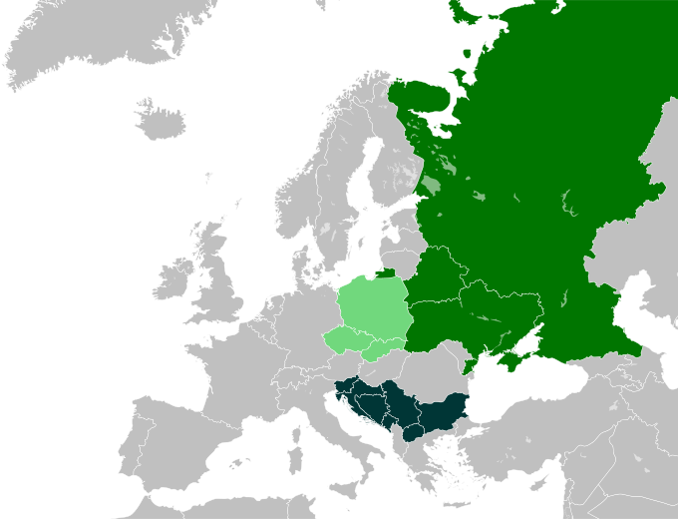

Státy, ve kterých je národním jazykem jazyk západoslovanský
Státy, ve kterých je národním jazykem jazyk východoslovanský
Státy, ve kterých je národním jazykem jazyk jihoslovanský

Dichotomická klasifikace slovanských jazyků (Dobrovský):
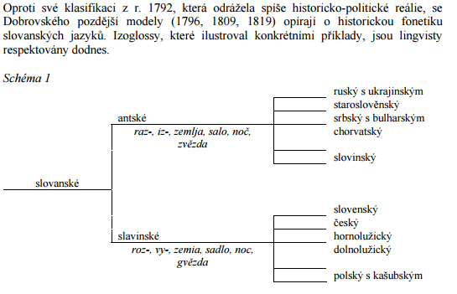

Jeden z nejdůkladnějších pokusů aplikovat glottochronologii pro slovanské jazyk y pochází o d českých slavistů A. Lamprechta a M. Čejky (1963) a samotného Čejky (1972). Ve své studii z r. 1972 Čejka sestavil stoslovné spisky z 12 živých slovanských jazyků.

Rozdíly mezi slovanskými jazyky
Pozdně praslovanské dialekty se vyznačovaly:

- vývoj ch > ś z 2. a 3. palatalizace (měkčení)
- západoslovanské: š
- východoslovanské + jihoslovanské: ś/s
- vývoj skupiny kv, gv před ě, i diftongického původu (tj. z praslovanské monoftongizace diftongů ai, oi > ě; ei > i)
- západoslovanské: kv, gv (polské kwiat, gwiazda)
- východoslovanské + jihoslovanské: cv, (d)zv (ruské cvět, zvězda)
- vývoj epentického (vsuvného) l ze spojení retnic s jotací:
- západoslovanské: není epentické l (české země, koupě)
- východoslovanské a jihoslovanské: existence epentického l (staroslov. zemlja)
- vývoj skupiny tj (kt) a dj:
- západoslovanské jazyky: c, (d)z (české svíce, mez)
- různé, na východě (Šlosar) dj > dz (skripta stsl. východoslovanské jazyky: č, ž (ruské svěča, meža); jihoslovanské: rozdílné)
- vývoj skupiny dl, tl:
- západoslovanské: dl, tl (české vedl, pletl)
- východoslovanské a jihoslovanské: Ø (ruské vel, plel)
- metateze likvid ort, olt:
- jihoslovanské: rat, lat
- západoslovanské: rot, lot (při intonaci tažené), rat, lat (při intonaci ražené)
- metateze likvid tort, tolt, tert, telt:
- jihoslovanské + čeština a slovenština: trat, tlat, tret, tlet (např. české hrad, mléko)
- západoslovanské (bez čj a sl): trot, tlot, tret, tlet
- koncovkou instrumentálů singuláru o-kmenů –ъmь
- „třetím jať“ v některých koncovkách měkkých slaňovacích typů
- koncovkou -a v nominativu m. patriciapia praes. act. tematických sloves 1. a 2. třídy
- rozdíly bulharsko-makedonského typu strsl. oproti našemu:
- koncovka ę v gen. sg., nom., ak., vok. pl. ja-kmenů a ak. pl. m. jo-kmenů
- koncovka -ši v 2. os. atematických sloves 1. a 2. třídy
- od syntaxe např. partikule a spojka da jako prostředek k 3. os. sg. optativu a k uvození VV obsahových přacích i vedlejších vět účelových, na našem území však bylo běžné užívání partikule a spojky jez

Rozdíly čeština a slovenština

Fonetika
Slovenština má oproti češtině poněkud složitější a konzervativnější hláskový systém. Rozdíly plynou zejména ze skutečnosti, že ve slovenštině neproběhly určité změny typické pro současnou češtinu.
Slovenština má oproti češtině navíc tyto fonémy:
- /ʎ/, měkké <ľ>, původní palatalizované (měkké) /lʲ/ v češtině (a některých slovenských dialektech) splynulo s /l/ (sl. kľúč, č. klíč)
- /r̩ː/, /l̩ː/, dlouhé slabikotvorné <ŕ, ĺ>, v češtině opozice délky zanikla, resp. /l̩ː/ se změnilo na /luː/ a později na /loʊ̯/ (sl. hĺbka, kŕčok, č. hloubka, krček)
- /d͡z/, v češtině zaniklo, odpovídá mu /z/ (sl. medzi, č. mezi)
- /æ/, psané <ä>, v češtině mu často odpovídá /jɛ/, psané <ě> (sl. päť, č. pět)
- dvojhlásky /i̯a/, /i̯ɛ/, /i̯u/, psané <ia, ie, iu> (sl. piaty, biely, č. pátý, bílý)
- dvojhláska /u̯o/, zapisovaná <ô>, vyvinula se z původního dlouhého /oː/, v češtině se dále změnila na dlouhé /uː/, zapisované jako <ů> (sl. kôň, č. kůň)
V češtině se na rozdíl od slovenštiny vyskytují následující fonémy:
- /r̝/, zapisované jako <ř>, vyvinulo se asibilací z měkkého, palatalizovaného /r ʲ/, ve slovenštině mu odpovídá /r/ (sl. rybár, pri, č. rybář, při)
- dvojhláska /oʊ̯/, zapisovaná <ou>, vyvinutá z původního dlouhého /uː/ (ne na začátku slova), v obou jazycích zapisovaného jako <ú> (sl. múka, č. mouka); ve slovenštině se vyskytuje jen v zakončení instrumentálu singuláru ženského rodu (ženou) a je chápáno jako spojení dvou fonémů /o/ + /ʊ/
Další rozdíly ve výslovnosti:
- /v/ je ve slovenštině na konci uzavřených slabik (v kodě) vyslovováno jako neslabičné [ʊ̯] (sl. krv [kr̩ʊ̯], spev [spɛʊ̯], pravda [praʊ̯da] x č. krev [krɛf], zpěv [spjɛf], pravda [pravda])
- ve slovenštině často dochází k asimilaci (spodobě) znělosti před sonorami, v češtině obvykle nikoliv (sl. sme [zmɛ], č. jsme [smɛ])
- ve slovenštině platí tzv. rytmické pravidlo, podle kterého nemohou za sebou následovat dvě dlouhé slabiky (za dlouhé se z tohoto hlediska považují i dvojhlásky), dochází ke krácení samohlásek tam, kde by jinak podle mluvnických pravidel byla samohláska dlouhá. V češtině takovéto omezení není (sl. krásny, biely, č. krásný, bílý)

Morfologie
Po stránce morfologické je slovenština v mnoha ohledech jednodušší než čeština, jejíž mluvnice je často komplikovanější, zejména ve spisovné češtině. To je dáno mj. i tím, že spisovná slovenština byla kodifikována později než spisovná čeština, jež v mnohém ustrnula v dřívějším stavu a neodráží vývoj mluveného jazyka, zejména tzv. obecné češtiny.
Hlavní rozdíly jsou tyto:
- V rámci skloňování je ve slovenštině větší tendence k analogii mezi vzory
  - v koncovky -ám a -ách v dativu a lokálu plurálu ve středním rodě podle ženského rodu (sl. mestám, mestách, č. městům, městech)
  - jednotné zakončení -och v lokálu plurálu v mužském rodě (v češtině -ech, -ách, -ích)
  - společná koncovka -(a)mi v instrumentálu plurálu všech rodů (v češtině jen ženském rodě; sl. pánmi, ženami, mestami, č. pány, ženami, městy)
  - mužské zakončení instrumentálu maskulin typu hrdina (sl. hrdinom, č. hrdinoupodle předsedou)
  - vyrovnání genitivu s akuzativem u tohoto typu (sl. hrdinu, č. hrdiny podle předsedy)
- Ve slovenštině se u životných maskulin akuzativ shoduje s genitivem v singuláru i v plurálu, kdežto v češtině pouze v singuláru (sl. bez žiakov - vidím žiakov, č. bez žáků - vidím žáky).
- Ve slovenštině jsou menší rozdíly mezi tzv. měkkými a tvrdými vzory podstatných jmen. V češtině je větší oddálení měkkých a tvrdých vzorů dáno historickými změnami měkkých samohlásek ’a > ě, ’u > i, ’ú > í, které ve slovenštině neproběhly.
- Čeština zachovává vokativ (5. pád), který ve slovenštině (až na nečetné výjimky) zanikl. K oslovení používá slovenština nominativ (1. pád; sl. pán profesor!, č. pane profesore!).
- Slovenština má tendenci zachovávat při skloňování zakončení kmene, odstraňuje výsledky II. praslovanské palatalizace, kdežto v češtině často dochází ke změnám (alternacím) kmenové souhlásky (ruka – slovensky v ruke, česky v ruce, kniha – sl. v knihe, č. v knize, tajga – sl. tajge, č. tajze).
- V genitivu plurálu ve slovenštině obvykle dochází ke dloužení nebo diftongizaci kmenové samohlásky (vrana – vrán, žena – žien, ruka – rúk, hora – hôr, kino – kín, jablko – jabĺk). V češtině naopak často (nikoliv však systematicky) dochází ke krácení (rána – ran, kráva – krav, žába – žab, síla – sil, moucha – much, smlouva – smluv, míra – měr, víra – věr, trouba – trub, díra – děr, chvíle – chvil).
- Ve slovenštině má 1. os. singuláru všech slovesných tříd jednotné zakončení -m, v češtině se v jednotlivých třídách liší (sl. chcem, píšem, viem, č. chci, píšu, vím).
- Příčestí minulé má ve slovenštině jednotné zakončení plurálu -li ve všech rodech, v češtině se rozlišuje podle rodu podmětu (-li, -ly, -la).
- Při vykání se převádí do množného čísla celý přísudek, tj. včetně případné spony a příčestí minulého (boli ste prijatá, č. byla jste přijata).

Pravopis
Oba jazyky používají upravenou latinku s diakritikou. Některé znaky se však liší.
Slovenština má oproti češtině navíc tyto grafémy:
- ä /æ/
- ô /u̯o/
- spřežky dz, dž, považované za samostatná písmena
- ľ /ʎ/
- ŕ, ĺ /r̩ː/, /l̩ː/ – dlouhé slabikotvorné souhlásky
Čeština má navíc:
- ě, které měkčí předchozí souhlásku, výslovnost se liší podle předchozí souhlásky, je historickým pozůstatkem zaniklého fonému /ʲɛ/
- ů, původně používané k zápisu dvojhlásky /u̯o/ (ve slovenštině <ô>), dnes vyslovováno /uː/
- ř /r̝/
Další rozdíly:
- Odlišně jsou zapisovány slabiky /ɟɛ/, /cɛ/, /ɲɛ/: v češtině vždy jako <dě, tě, ně>, ve slovenštině <de, te, ne>, přičemž v některých případech se výslovnost těchto slabik neměkčí (např. ten, jeden, teraz, krásneho).
- Zakončení -dí/-di, -tí/-ti, -ní/-ni v plurálu přídavných jmen rodu mužského životného se ve slovenštině vyslovují tvrdě (mladí: sl. [mladiː], č. [mlaɟiː]).
- R je v češtině pravopisně tvrdé, v domácích slovech může být následováno jedině tvrdým y/ý (ryba – č. i sl.), ve slovenštině může následovat i měkké i, a to zejména tam, kde je v češtině odpovídající spojení <ři> (sl. tri, č. tři).
- Psaní předpon s-/se- (sl. so-) a z-/ze- (sl. zo-) se v češtině řídí mluvnickými pravidly, kdežto ve slovenštině se řídí výslovností (č. zpěv, sbírat, seznam, sl. spev, zbierať, zoznam).
- Slovenština je mnohdy progresivnější při zdomácňování pravopisu přejatých slov. V češtině jsou častější dublety (dvojí tvary). Například je možné psát slova s příponou -ismus (tato podoba se považuje za základní) také v souladu s výslovností -izmus. Ve slovenštině je pouze podoba -izmus.
- Pravidla pro psaní velkých písmen v názvech jsou v obou jazycích většinou shodná. Liší se jen v jednotlivostech. Reformy pravopisu v 90. letech přinesly v obou jazycích dílčí změny v psaní místních názvů. V češtině se po předložce píše velké písmeno (např. U Vody), zatímco ve slovenštině zůstává písmeno malé (U vody), nejde-li o vlastní jméno. Zatímco v češtině jsou slova jako ulice, náměstí či nábřeží vždy s malým písmenem (náměstí Svobody), ve slovenštině se od reformy považují za nedílnou součást názvu, a pokud stojí na začátku, mají velké písmeno: Námestie slobody.

Hranice mezi češtinu a slovenštinou
Čeština a slovenština jako velmi blízké jazyky vytvářejí jižní podskupinu západoslovanských jazyků. Přechod mezi českými a slovenskými nářečími je plynulý, tvoří jazykové kontinuum. Zde popsané rozdíly se týkají kodifikovaných standardních (spisovných) forem obou jazyků, pro jednotlivá nářečí nemusí platit, zejména pak v oblasti moravsko-slovenského pomezí.
Tradičně se jednotlivé nářeční oblasti přiřazují k jednomu či druhému jazyku podle politické příslušnosti. Geografická hranice mezi češtinou a slovenštinou se obvykle ztotožňuje se státní hranicí mezi Českem a Slovenskem, což odpovídá pojetí obou řečí jako národních jazyků Čechů a Slováků.
Výrazný předěl mezi češtinou a slovenštinou představuje izoglosa pračeské změny dz’ > z’ a staročeské asibilace r’ > ř, tj. hranice mezi výskytem slovenského /dz/ na straně jedné a českého /ř/ na straně druhé. Podle tohoto faktu někteří autoři řadí některá východomoravská nářečí k nářečím slovenštiny. Tento koncept je plně v souladu s pojetím češtiny a slovenštiny jako dvou spisovných variant jednotného československého jazyka. To umožňovalo v meziválečném Československu používání slovenštiny jako státního jazyka na rozdíl od němčiny, kterou hovořila početně silná německá menšina.

2. Praslovanština – její obecná charakteristika a prameny jejího poznání; praslovanský fonologický systém a jeho vývoj; nářeční štěpení praslovanštiny jako proces diferenciace slovanských jazyků

Praslovanština
Praslovanština je rekonstruovaný tvar; jednotný slovanský prajazyk; podoba psl. lexémů se proto bere jako hypotetická (chybí literární důkaz). Praslovanština je flektivní jazyk, jehož pozdní vývojovou fázi zachycuje staroslověnština.
Staroslověnština je nejstarší spisovný slovanský jazyk.
Časové vymezení
- Západoindoevropština (praevropština) (3000–1500 př. n. l.)
- Protobaltština (1500–700 nebo 500 př. n. l.)
- Protoslovanština (700 nebo 500–300 nebo 400 n. l.)
- Praslovanština (300 nebo 400–1000)
klasická (300–800) a pozdní (800–1000)

Časové vymezení je velice obtížné; vydělila se z indoevropského společenství jazyků asi 3 000 přnl; nedochovaly se žádné památky psané praslovansky; její obraz získán na základě srovnávání jednotlivých slovanských jazyků mezi sebou navzájem.

Geografické vymezení
Slovanská pravlast je vymezována na základě zkoumání jazykových jevů, ale také archeologických faktů. Vychází se z toho, že Slované sídlili severně od Karpat, jižně od pripeťských bažin, ve východní části dnešního Polska a na Bílé Rusi, západně a severozápadně k řekám Odra a Visla a k jihoruským stepím.
V období stěhování národů se dostaly slovanské kmeny až do Německa, přes severní okraj Sudet do severního Bavorska, na naše území, do středního a dolního Podunají a na Balkán, ne všude však přetrvaly. V tomto období pak dochází také k nářečnímu štěpení praslovanštiny.
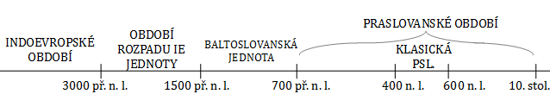

- od 10. století se dialekty odlišují natolik, že hovoříme o jednotlivých jazycích v jejich nejstarší formě
- lingvisté se na balto-slovanské jednotě shodli, ale neví se, jestli je přímo geneticky příbuzná, nebo jestli se jazyky jen tolik přiblížily
- slovanská pravlast byla pravděpodobně na sever od Karpat a na jih od pripeťských bažin (tj. bažin v poříčí říčky Pripjati) ve východní části dnešního Polska a na Bílé Rusi, v poříčí řeky Bugu, a podél horních a středních toků řek Dněstru a Dněpru se otevírala na východ do jihoruské stepi a v poříčí řek Odry a Visly na západ do německé nížiny
- vznikala asi v 1. tisíciletí přK (ještě v kontaktu s baltskými jazyky) → tzv. období protoslovanské
- klasická praslovanština – 300/400—800 pK
- pozdní/obecná praslovanština – 800—1000 pK

Základní tendence hláskového vývoje v praslovanském období
- Ve vývoji fonologického systému psl. lze odlišit tři zásadní tendence, které mají povahu jazykových zákonů:
  - I. Palatalizace a přehlásky
  - II. Tendence k progresivní sonoritě slabiky
  - III. Defonologizace kvantity.

1. Tendence k harmonizaci artikulace v rámci slabiky
- zákl. jednotka mluvy je slabika, ta je tvořena hláskami, hlásky jsou od sebe vzdáleny
- v podstatě jde o to, aby se snadněji vyslovovalo
- změny:
  - palatalizace velár
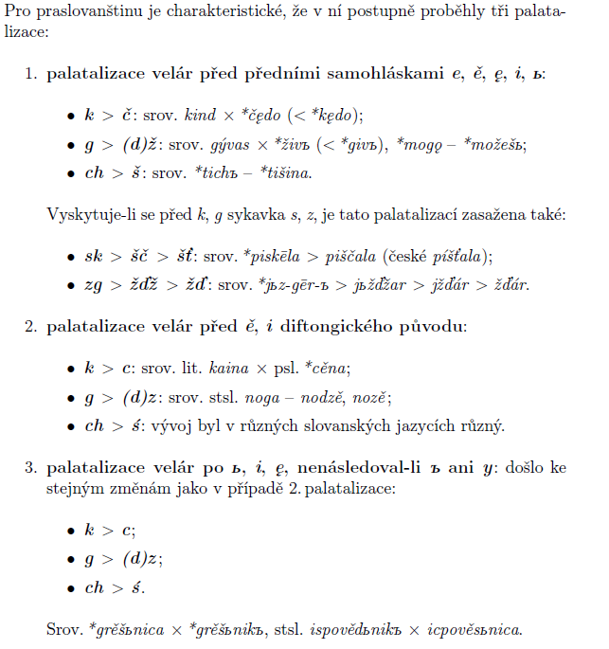
  - palatalizace alveolár před jotací
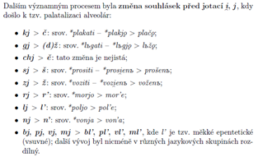
  - přehlásky
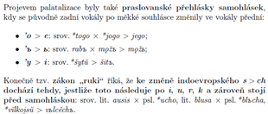
2. Tendence k progresivní sonoritě slabiky (tzv. zákon otevřených slabik)
- progresivní sonorita = stoupavá tendence (víc tónů); regresivní sonorita = klesavá tendence (míň tónů).
- tendence, že každá slabika by měla končit na samohlásku (lépe řečeno: slabiky mají být upraveny dle pravidla - nejvíc tónů na konci slabiky)
- změny:
  - zánik koncových souhlásek
  - zákon otevřených slabik
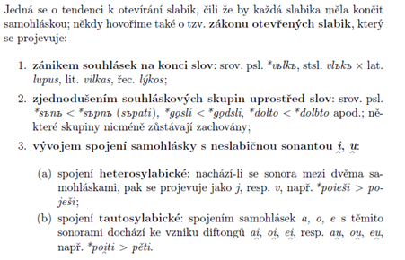

  - monoftongizace klesavých diftongů
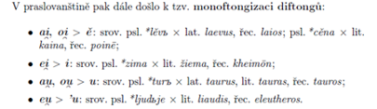
  - nazalizace
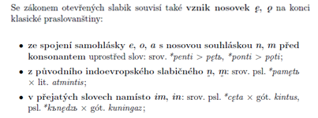

  - vznik proteze (protetických hlásek)
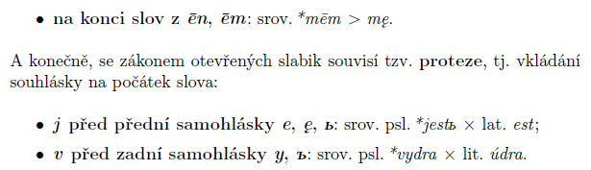

  - metateze likvid
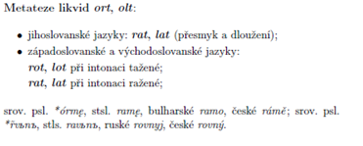
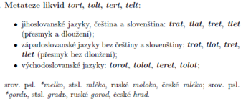
  - obnovení slabičných likvid

2. Defonologizace samohláskové kvantity o
- samohlásková kvantita = samohlásky mohou být krátké a dlouhé (akusticky)
- samohláska má znak distinktivního rysu = významotvorná
- defonologizace = kvantita ztratila tuto schopnost

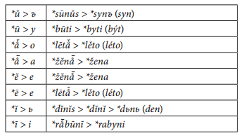
Štěpení praslovanštiny
- pozdně praslovanské změny, na jejichž základě se vydělila pračeština – kontrakce, zánik a vokalizace jerů, denazalizace
- konec praslovanštiny lze klást na přelom 9. a 10. století, kdy proběhly poslední jazykové změny společné pro celé Slovanstvo (3 zásadní změny – kontrakce, zánik a vokalizace jerů, zánik nosovek)
  - denazalizace (zánik nosových souhlásek)
ę > 'ä > ì, a/á, í (srov. pět, pátek)
depalatalizace před tvrdou souhláskou ę > a (maso, svatý)
změna v ě před měkkou souhláskou (pät > pět)
ǫ > u, ou, i/í (srov. ruka, soud)
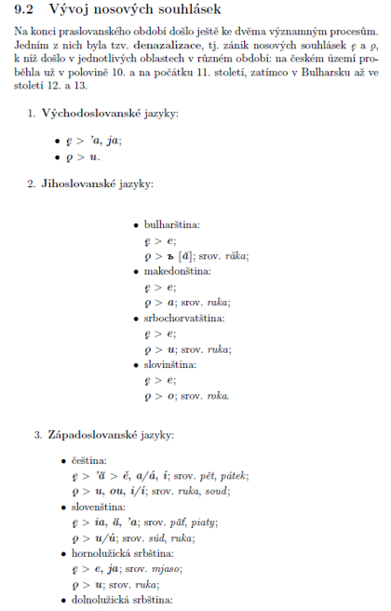

  - zánik a vokalizace jerů (Havlíkovo pravidlo – silné jery se mění v e, slabé zanikají)
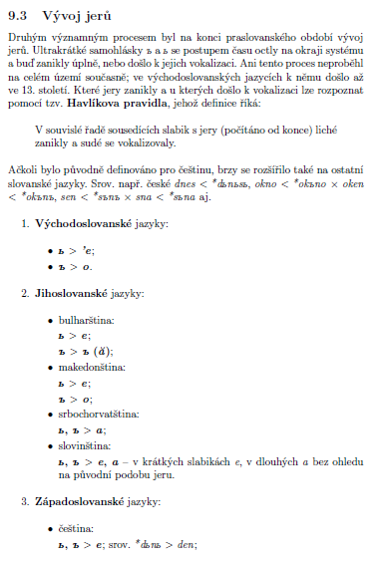
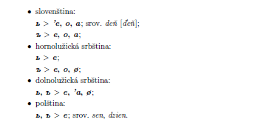
  - kontrakce (proces uplatňující se, pokud j stálo mezi dvěma vokály; intervokalické j zaniklo a následující vokály splynuly v jeden dlouhý (lajati > laati > láti))
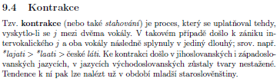

3. Původ, vznik a vývoj nejstaršího spisovného slovanského jazyka (staroslověnština); počátek a rozvoj slovanského písma
Diachronní zkoumání
- v průběhu období
- historicko-srovnávací metoda
- vnitřní rekonstrukce – některé jevy mající v jazyce stejný význam/funkci, mají společný základ, který se změnil hláskovými změnami

Synchronní zkoumání
- jak vypadá v tu danou chvíli

Staroslověnština
- dochovaná z konce 9. stol
- dialekt pozdní praslovanštiny
- zachován v několika „odrůdách“ (redakcích):
  - nejstarší (překlad Cyril a Metoděj)
  - velkomoravská redakce
  - česká (až do 11. stol.)
  - polská (hypotetická)
  - bulharsko-makedonská
  - chorvatská
  - panonská (slovinská)
- byla zapisována 2 soustavami: hlaholice a cyrilice
  - hlaholice je původní (Konstantin)
  - cyrilice vznikla v 10. stol. v Bulharsku (blíží se řecké alfabetě)
Staroslověnštinu nelze zaměňovat s praslovanštinou (třebaže jsou v ní jako jediném slovanském jazyce mnohé praslovanské jevy doloženy přímo a staroslověnština se tak dá do jisté míry považovat za zachycení závěrečné fáze existence praslovanštiny).
Zatímco z praslovanštiny – jejíž hypotetická podoba se rekonstruuje vzájemným srovnáváním slovanských (i neslovanských) jazyků – se vyvinuly všechny slovanské jazyky, staroslověnština už leží na jedné ze tří vývojových větví, které z praslovanštiny vycházejí: na větvi jihoslovanské. Předpokládá se ovšem, že v době vzniku prvních staroslověnských písemných památek (9. století) se od sebe ještě jednotlivé větve lišily jen málo.

Vznik nejstaršího slovanského spis. jazyka, cyrilometodějská misie, nová centra staroslověnského písemnictví
- staroslověnština = nejstarší slovanský spis. jazyk; umělý, ale vytvořený na bázi skutečného jazyka
- nástroj misionářské, učitelské a církevně organizátorské činnosti
- pro potřeby křesťanského náboženství → pro jazyk a písemnictví církevní
- pro vývoj křesťanství na Moravě rozhodující vztah velkomoravských vládnoucích vrstev k sousední Říši franské → zahraničně-polit. záležitosti (kvůli emancipaci) → úsilí o osamostatnění Moravy od misijního působení franského
- kníže Rostislav odmítnut u římského papeže se obrátil na byzantského císaře Michaela III. s prosbou o učitele víry
- dle pramene té doby (Život Konstantinův) vymyslel K. nové, speciálně slovanské písmo (pravděpodobně hlaholice)
- 863 příchod na Moravu → vyučování + překládání náboženských textů → po 40 měsících cesta do Benátek (Morava církevně spadala tam) → zamítnutí žádosti o schválení slovanské liturgie → vysvětil ji až papež v Římě → K. nemocen tam zůstal a nakonec i zemřel, M. zpět na Moravu, pak zpět do Říma a přijal tam funkci biskupa a pak arcibiskupa moravského a panonského → úřadu se neujal, protože jeho arcidiecéze ve sféře bavorských biskupů → zajali ho a 2,5 roku věznili → propuštění
- slovanský liturgický jazyk schválen jen s podmínkou, že se první bude mše vždy číst v latině → 2 biskupové: slovanský a latinský → po M. smrti boje o nadvládu → vyhrál lat. biskup Štěpán V. a zakázal slovanštinu a M. žáci vypuzeni z Velké Moravy
- stsl. lit. podlomena, vypuzena z ofic. užívání, se uchovala jen v odlehlejších koutech Vel. Mor.
- potlačení ale neznamenalo úplný konec slovanské knižní vzdělanosti → rozšířila se do Panónie a Charvátska, Čech a Polska (vypuzení žáci s sebou přinesli spisy) → hl. proud exulantů útočiště v Bulharsku („zlatý“ věk bulharské lit.: 9 - 1. pol. 10. st. pK)
- Konstantin už v Byzanci překládá evangeliář – úryvky z evangelií k předčítání o sobotních a nedělních mší, ve VMŘ ho pak zkompletoval v úplný text evangelií – čtveroevangelium
- 11. st. - zřízení Sázavského kláštera - pro vzdělávání lit. v tomto jazyce
- konec 11. st. - v Čechách stále zakázána, stsl. písemnictví potlačeno a spisy zničeny
- slovanská písemná vzdělanost i k ostatním Slovanům (během 2-3 století ke všem, i k několika neslovanským)
- staroslověnština vstoupila do dějin evropské středověké vzdělanosti jako třetí velký mezinárodní jazyk (vedle latiny a řečtiny)
- po pádu Velkomoravské říše (10. století) vytlačila staroslověnštinu jako liturgický jazyk z moravského území latina. Staroslověnština se však udržela na Balkáně díky žákům Cyrila a Metoděje.

PŮVOD STSL
Tzv. moravská teorie
- objevila se ve slavistice v 1. pol. 19. století
- podle ní byl základem jazyk Slovanů moravských
- tato teorie se ukázala jako chybná

Tzv. panonská teorie
- podle ní se opírá o jazyk Slovanů panonských, předků dnešních Slovinců
- jejím zastáncem byl slavista B. Kopitar a F. Miklošič
- také není správná

Tzv. bulharsko-makedonská teorie
- podle ní byla základem staroslověnštiny lidová nářečí Slovanů sídlících kolem Soluně
- tento názor vyslovil už Dobrovský
- tato teorie se uznává jako správná, zasloužil se o to V. Jagić

Vznik slovanského písma a jeho vývoj
- stsl. památky psány 2 různými písmy: hlaholicí a cyrilicí (jen Frizinské zlomky psány latinkou) → není jisté, kt. písmo je starší a kt. je počinem Konstantinovým
- hypotézy o předcyrilometodějském užívání písma u Slovanů se liší:
  - tzv. ruská teorie - opírá se o jedno místo v Životě Konstantinově: na Rusi se podle ní dříve užívalo ruské hlaholice
  - jiní tuší, že se písmo řecké užívalo k záznamu slovanské řeči = zárodek cyrilice
- pravděpodobně se opravdu nějaké písmo užívalo (např. pro zápisy hospodářského rázu)
- víceméně obecně se dnes přijímá, že Cyril vytvořil hlaholici a že cyrilice vznikla později (přelom 9. a 10. st., Bulharsko – rozdíl asi 50 let)
  - matoucí název – nevytvořil Cyril, za tvůrce považován Kliment Orchidský nebo Konstantin Bulharský
  - u jižních Slovanů a na Rusi byla používána i ke světským účelům
- připouští se, že vzdáleným vzorem hlaholice bylo malé (minuskulní) písmo řecké + některé litery z abecedy orientální
- cyrilice má být v podstatě bez úprav přejaté velké (majuskulní) písmo řecké, doplněné o některé spec. grafémy k záznamu slovanských fonémů
- existence cyrilice u nás je sporná
- vytlačování hlaholice cyrilicí (zřetelnější, čitelnější a snazší) – hlaholice přestala existovat spolu s koncem stsl písemnictví (asi r. 10975)
- hlaholice delší dobu zachována jen u Charvátů → vznik hranaté/charvátské hlaholice → vytlačena latinkou
- konec éry hlaholice u nás spojen s vypuzením mnichů ze Sázavského kláštera a se zánikem VM
- na Rusi kvůli knihtisku z cyrilice vznikla tzv. graždanka (=občanské písmo) → z ní později vznik azbuky
  - novodobou ruskou azbuku pak přejali Ukrajinci, Bělorusové, Bulhaři, Makedonci a Srbové

4. Vývoj fonologického systému češtiny od roku 1000 do současnosti

Vývoj fonologického systému češtiny od roku 1000 do roku 1400
- změna g >γ (znělé ch) > h
  - 12. stol.
  - g izolováno v kons. syst., nemělo závěrové souhlásky , s nimiž by se střídalo v morf. tvar
  - noga > noha
- přehláska 'a > 'ä > ě; 'ä > ě (po l' > e)
  - poč. 13. stol.
  - Jan'e > Jäne > Jěne
  - v Čechách a SČ nářečí, neproběhlo ve středomoravských nářečích (koncové slabiky – naša kaša) a ve východomoravských a slezkomoravských nářečích
- staročeské asibilace t' > c'; d' > dz'; r' > ř (vznik ř)
  - 13./14. stol.
  - u silnějších palatalizovaných zubnic se objevuje sykavkový šum t' > ts > c', někdy spojení o + r + s
  - změny ř > ž a ž(s) > ř
  - ors > oř, mor'e > moře
  - nejdříve všude, později ustupuje, dnes jen ve slezských dialektech (dz'edz'ina)
- přijetí konsonantu f
  - pv > pf > f
  - 13. stol.
  - do té doby nahrazován p nebo b (Fabian > Pabian, Babian)
  - potřeba opozice (znělost x neznělost, v x f)
- slabikotvorné hlásky r, l (sonans)
  - 13./14. stol.
  - praslovanské měkké a tvrdé l/r sonans > r/l sonans
  - průvodní vokály yr, ir, yl, il/ ry, ri, ly, li
  - l sonans > ustálení slabiky lu
  - Pilzen, Plizen, mluviti, hluk
- pobočné slabiky
  - 14. stol.
  - vznikly po zániku jerů z neslabičných sonant (r, l, m, n, j)
  - pobočná slabika se stala slabičnou nebo zanikla
  - sedm, jmám, rváti, lháti
- změna (přehláska) 'o > 'ě (po l' > e)
  - 14. stol.
  - o po měkké souhlásce (kovc. -ovi, -óm, -oma)
  - neproniklo do spisovného jazyka
- změna (přehláska) 'u > 'i
  - 14. stol.
  - změna u všech (m všide;i u sloves – praciješ)
  - poté přesun zpět
  - l'ud >l'üd > lid
  - česká nářečí, není v koncovkách moravskoslezkých n. (dušu, oráču), u slezkomoravských a východomoravských není vůbec

- hlavní historická depalatalizace (ztráta měkkostní korelace)
  - 13./14. století
  - I. fáze: ztráta retnic (b' > b, pod. p', m', v', f'), před i, e > změna v palatály (ď, ť, ň)
  - II. fáze: zubnice d, t, n
  - III. fáze: sykavky s, z, c, ř
  - tvrdé a měkké l – uchováno, později se začalo ztrácet
  - b'ežet > bežet, děti, nic, d'en > den
  - retince neproběhly ve východomoravských n., tvrdé l pouze na vých. Moravě, Slezsku a na okraji Čech
- změna (diftongizace) ó > ou
  - 14. stol.
  - dól > duol, dóm > duom
- vývoj konsonantu v
  - 14. stol. bilabiální w, obouretná výslovnost (kreu) > v
  - pozůstatky ve východočeském dialektu

Hlásky v proudu řeči
- protetické (h, v) a hiátové hlásky
  - 14. stol.
  - protetické hlásky na začátku slova (vokno, hoheň)
  - hijátové – v proudu řeči mezi vokály (fijalka)
  - jestli, jablko, vydra, vejce, jiskra, jiný
  - nepronikly do spisovného jazyka
- asimilace (spodoba) znělosti
  - 14. stol. přizpůsobování hlásek ve výslovnosti:
    - progresivní – znělost skupiny se řídí 1. konsonantem
    - regresivní – působení druhé hlásky na první
  - když [gdyž], v tom [ftom], shoda [schoda/zhoda]
- neutralizace znělostních protikladů
  - 15. století
  - změna párové znělé souhlásky v neznělou (na konci slova)
  - [pstruch] > [pstruha]
  - běžná pro mluvenou řeč, do grafiky se nedostává
- staročeské stahování (zjednodušování jistých hláskových skupin)
  - 13. století
  - a on > an, a ono > ano, Bohuslav > Bouslav > Búslav
- synizese
  - jednoslabičná výslovnost dvou po sobě jdoucích samohlásek
  - do-ufati > doufati
- zánik samohlásek na konci slova
  - muože > muž, výše > výš
- zánik a splývání hlásek na konci slova
  - češský > český, čsti > čti

Vývoj fonologického systému češtiny od roku 1400 do současnosti
- ztráta jotace (změna ě > e)
  - ě > e ('ě > ie)
  - 2. pol. 14. stol.
  - odlišný vývoj po retnicích (b, p, m)
  - c'ěna > cena, s'ěno > seno, p'ěna > piena > pjena
- disimilační změny
  - 14. století
  - šč > šť, ždž > žď, šť > št, zč > zť, čč > čť, čř > tř, kt > cht, v > u
  - ješče > ještě, ščestie > stěstie, Ždžár > Žďár, sčváti > sťváti > štváti, nebožčík > nebožtík, nemečští > němeččí > němečtí, čreví > třeví > střevíc (přisouvání s), Benedikt > Benedicht, v Prazě > u Prazě
- druhá historická depalatalizace
  - 15. stol.
  - ztvrdnutí měkkého ť ve skupině šť v postavení před konsonantem – šťk > štk, šťv > štv, šťs > šts, šťc > štc
  - štkáti, štváti, bradištský, pištce
- změna (diftongizace) ý > ej
  - 14. stol.
  - psáno ey (kterakey) nebo ay (maydlo, mlayn)
  - ve výslovnosti diftongizace po sykavkách (c, z, s) v nářečích
  - pejcha, strejc, svatej, sejto vozejk
  - do spisovného jazyka nepronikla v českých nářečích, J a stř. Morava, nezasáhlo východomoravská a slezská nářečí
- změna (diftongizace) ú > ou
  - 14./15. stol.
  - píše au, av, aw, ow
  - kúpí > koupí, múka > mouka
  - česká, hanácká, kelečešská a dolská nářečí, nenastala ve východomoravských a lašských nářečích
- změna y > i
  - 15. stol. změna se objevuje pouze ve výslovnosti
  - změna y > e ve středomor. nář.
  - ryby > rebe
  - nenastala ve východomor. a lašských n.
- změna (monoftongizace) ie > í
  - 15. stol.
  - miera > míra, čieše > číše
- změna (monoftongizace) ou > ú (v grafice ů)
  - 15. stol.
  - ó > uo > ů
  - dóm > duom > dům
- změna (úžení) é > í
  - 16./17. stol.
  - spis. jazyk, po měkkých hláskách
  - po l je oboje (é, í), po jiných hláskách také oboje, pouze é v infinitivech
  - délka > dýlka, jadérko > jadýrko, říci, chlív, chlév, mlíko, mléko, pírko, světýlko, péci, téci
  - Čechy, středomoravská nářečí, neprovedlo se ve východomoravských a slezských
- změna aj > ej
  - provedla se téměř ve všech relevantních slovech
  - podmínky (najdu > nejdu, kraj > krej), pak zpětná analogie (krej > kraj, hejný > hajný)
  - vajce > vejce, daj > dej
  - středomoravská a dolská nářečí, neprovedlo se ve východo a slezskomoravských nářečích

- změna au > ou
- monodiftongizace ei > é, ou > o
  - 16. stol.
  - těmito změnami se odlišují hanácká nářečí
  - streic > stréc, mouka > móka

Vývoj fonologického systému češtiny od roku 1000 do roku 1400
STARÁ ČJ - DO KONCE 10. ST.
krácení dlouhých samohlásek | na konci slova |  |  | žená > žena | všude
 | dvoj- a víceslabič. |  |  | jágodá > jagoda
denazalizace | ǫ > ų > u | 10., 11. | měkká souhláska > ě (pät > pět) | rǫka > ruka | všude
 | ę > ą > ä |  | depalatalizace před tvrd. souhl. > a (maso) | svętъjь > sv'ätý > svatý
zánik a vokalizace jerů | silné: ъ/ь > e | 10. st. | Havlíkovo pravidlo: liché jery od konce |  | všude
 | slabé: ъjь > 0 |  | řetězce zanikají, sudé se mění v e
změna dz' > z' | dz' > z' > z | 10., 11. |  | nodz'ě > noz'ě | všude
pračeská depalatelizace | T'ET > TET | 11. st. | ztvrdnutí měkkých konsonantů | pętero > p'ätero > pätero > patero | všude
 | T'ÄT > TÄT > TAT |  |  | svętiti > svät'it'i > světiti
 | souhl. skupiny vzniklé |  |  | polt'ьno > plát'no > plátno
 | zánikem měkkého jeru

změna g >γ (znělé ch) > h |  | 12. st. | g izolováno v kons. syst., nemělo závěrové | noga > noha | všude
 |  |  | souhlásky, s nimiž by se střídalo v morf. tvar.
přehláska 'a > 'ä > ě; 'ä > ě (po l' > e) |  | poč. 13. |  | Jan'e > Jäne > Jěne | v Čechách a SČ nářečí (Litovel, Zábřeh)
 |  |  |  |  | neproběhlo: středomor. nářečí (koncové slabiky - naša kaša)
 |  |  |  |  | východomor. a slezkomor. nářečí (Laššsko) neprovedeno
 |  |  |  |  | v krátkých - jastřáb, naša kaša
staročeské asibilace t' > c'; d' > dz'; r' > ř (vznik ř) |  | 13., 14. | u silnějších palatalizovaných zubnic se objevuje |  | všude, později ustupuje, dnes jen ve
 |  |  | sykavkový šum; t' > ts > c' |  | slezských dialektech (dz'edz'ina)
 | vznik ř | 13. st. | někdy i spojení o + r + s | ors > oř; mor'e > moře | všude (kopaničářská nář. ne)
 |  |  | změny ř > ž a ž (s) > ř | krádeř, drůběř
přijetí konsonantu f | pv > pf > f | 13. st. | do té doby nahrazován p nebo b (Fabian > Pabian, Babian) |  | všude
 |  |  | potřeba opozice (znělost x neznělost, v x f)
slabikotvorné hlásky r, l (sonans) |  | 13., 14. | r, l slabikotovné souhl. (tvoří slabiky - krk, vlk) |  | všude
 |  |  | praslovanské měkké a tvrdé l/r sonans > r/l sonans
 |  |  | průvodní vokály yr, ir, yl, il/ry, ri, ly, li | Pilzen, Plizen
 |  |  | l sonans > ustálení slabiky lu | mluviti, hluk
pobočné slabiky (r, l, m, n, j) |  | 14. st. | vznikly po zániku jerů z neslabič. sonant (r,l,m,n,j) | sedm, jmám, rváti, lháti | všude
 |  |  | pobočná slabika se stala slabičnou nebo zanikla
změna (přehláska) 'o > 'ě (po l' > e) |  | 14. st. | o po měkké souhlásce (kovc. -ovi, -óm, -oma) |  | neproniklo do spisovného jazyka
změna (přehláska) 'u > 'i |  | 14. st. | změna u všech (m všide; i u sloves - praciješ) | l'ud > l'üd > lid | česká nářečí; není v koncovkách
 |  |  | poté přesun zpět |  | moravskoslezských n. (dušu, oráču)
 |  |  |  |  | slezskomor. a východomor. není vůbec
hlavní historická depalatalizace |  | 13., 14. | I. fáze: ztráta retnic (b' > b, pod. p', m', v', f') | b'ežet > bežet | (retnice) neproběhlo ve východomor.
(ztráta měkkostní korelace) |  |  | před i, e > změna v palatály (ď, ť, ň) | děti, nic
 |  |  | II. fáze: zubnice d, t, n | d'en > den
 |  |  | III. fáze: sykavky s, z, c, ř
 |  |  | tvrdé a měkké l - uchováno, později se začalo ztrácet |  | tvrdé l: na vých. Mor., Slezsku, okraji Čech
změna (diftongizace) ó > ou |  | 14. st. |  | dól > duol; dóm > duom | všude
vývoj konsonantu v | změna w retozubé v | 14. st. | bilabiální w, obouretná výslovnost (kreu) > v |  | všude, pozůstatky ve východoč. dialekt.
HLÁSKY V PROUDU ŘEČI
protetické (h, v) a hiátové hlásky |  | 14. st. | protetické hlásky na začátku slova (vokno, hoheň) |  | nepronikly do spisovného jazyka
 |  |  | hijátové: v proudu řeči mezi vokály (fijalka)
 |  |  |  | jestli, jablko, vydra, vejce, jiskra, jiný
asimilace (spodoba) znělosti |  | 14. st | přizpůsobování hlásek ve výslovnost | když [gdyž], v tom [ftom]
 |  |  | progresivní - znělost skupiny se řídí 1. konson. | shoda [schoda]
 |  |  | regresivní - působení druhé hlásky na první | shoda [zhoda]
neutralizace znělostních protikladů |  | 15. st. | změna párové znělé souhlásky v neznělou | [pstruch] > [pstruha] | běžná pro mluvenou řeč, do grafiky se
 |  |  | (na konci slova) |  | nedostává
staročeské stahování |  | 13. st. |  | a on > an; a ono > ano
(zjednodušování jistých hláskových skupin) |  |  |  | Bohuslav > Bouslav > Búslav
synizese |  |  | jednoslabičná výslovnost dvou po sobě | do-ufati > doufati
 |  |  | jdoucích samohlásek
zánik samohlásek na konci slova |  |  |  | muože > muž; výše > výš
zánik a splývání hlásek na konci slova |  |  |  | češský > český; čsti > cti

Změny od 14. století dodnes
OD 14. ST. DO 16. ST
ztráta jotace (změna ě > e) | ě > e | 2.pol.14. |  | c'ěna > cena, s'ěno > seno | všude
 | ('ě > ie) |  | odlišný vývoj po retnicích (b, p, m) | p'ěna > piena > pjena
disimilační změny |  | 14., st | šč > šť | ješče > ještě; ščestie > ščestie
 |  |  | ždž > žď | Ždžár > Žďár
 |  |  | šť > št | sčváti > sťváti > štváti
 |  |  | zč > žť | nebožčík > nebožtík
 |  |  | čč > čť | nemečští > němeččí > němečtí
 |  |  | čř > tř | čreví > třeví > střevíc (přisouvání s, např. střešně)
 |  |  | kt > cht | Benedikt > Benedicht
 |  |  | v > u | v Prazě > u Prazě; vprostřed > u prostřed > uprostřed
druhá historická depalatelizace |  | 15. st. | ztvrdnutí měkkého ť ve skupině šť v postavení
 |  |  | před konsonantem šťk > štk | štkáti
 |  |  | šťv > štv | štváti
 |  |  | šťs > šts | bradištský
 |  |  | šťc > štc | pištce
změna (diftongizace) ý > ej |  | 14. st. | psáno ey (kterakey) nebo ay (maydlo, mlayn) | pejcha, strejc, svatej | do spisovného jazyka nepronikla
 |  |  | ve výslovnosti |  | v českých nářečích, J a stř. Morava
 |  |  | diftongizace po sykavkách (c, z, s) v nářečích | sejto, vozejk | nezasáhlo východomor. a slezsk. nářečí
změna (diftongizace) ú > ou |  | 14., 15. | píše se au, av, aw, ow | kúpí > koupí | česká nářečí, hanácká nářečí (ú > ou > ó)
 |  |  |  | múka > mouka | kelečešská a dolská nářečí (ú > ou > ú)
 |  |  |  |  | nenastala ve východomor. a lašských n.
změna y > i |  | 15. st. | změna se objevuje pouze ve výslovnosti (grafika ne) |  | nenastala ve východomor. a lašských n.
 |  |  | změna y > e ve středomor. nář. | ryby > rebe
změna (monoftongizace) ie > í |  | 15. st. |  | miera > míra | všude (kromě Branice)
 |  |  |  | čieše > číše
změna (monoftongizace) ou > ú (v grafice ů) |  | 15. st. | ó > uo > ů | dóm > duom > dům | všude (kromě Branice)
změna (úžení) é > í |  | 14., spíš 16., 17 | spis. jazyk: po měkkých hláskách | délka > dílka [dýlka] | Čechy, středomoravská nářečí
 |  |  | po l je oboje (é, í) | jadérko > jadýrko | neprovedlo se ve východo. a slezských
 |  |  | po jiných hláskách oboje (é, í) | říci
 |  |  | pouze é v infinitivech | chlív, chlév, mlíko, pírko
 |  |  |  | péci, téci
změna aj > ej |  |  | provedla se téměř ve všech slovech, které měly | vajce > vejce | středomoravská a dolská nářečí
 |  |  | podmínky (najdu > nejdu, kraj > krej) | daj > dej | neprovedlo se ve východo. a slezskomor.
 |  |  | pak zpětná analogie (krej > kraj, hejný > hajný)
změna au > ou
monodiftongizace ei > é; ou > ó |  | 16. st. | těmito změnami se odlišují hanácká nářečí | streic > stréc | jen hanácká nářečí
 |  |  |  | mouka > móka

5. Vývoj deklinace substantiv, adjektiv a zájmen od pračeštiny do současnosti
- původně nerozhodoval o přiřazení k deklinaci gramatický rod, ale téma (kmenotvorná koncovka – mohla být buď souhláska, skupina souhlásek nebo samohláska)
- deklinace ve staré češtině stále zachovává starý systém kmenů, i když je vidět, že se začíná prosazovat spíš princip gramatického rodu (doklad – přechody mezi paradigmaty a splývání paradigmat, vytváření skupiny životných a neživotných maskulin)
- v praslovanském období byl kmenový princip na ústupu, kvůli hláskovému vývoji ztratily kmenotvorné přípony schopnost manifestovat příslušnost k deklinačnímu typu. V praslovanštině existovaly deklinační typy: o-kmeny, a-kmeny, u-kmeny, i-kmeny, ü-kmeny + n-kmeny, nt-kmeny, r-kmeny, s-kmeny a t-kmeny
- podle substantivní deklinace se skloňovalo:
  - všechna substantiva
  - jmenné tvary adjektiv (rád, ráda, ráda, otcóv, matčin),
  - některé číslovky (ve staré češtině nebyly vyděleny jako samostatný slovní druh, podle subst. deklinace se skloňují základní číslovky 2–10, 100, 1000 a čtver, pater apod.)
  - v nom. a ak. také participia (nt-ová, s-ová, l-ová, n-ová, t-ová)
- v průběhu historického vývoje byly redukovány neproduktivní paradigmata
- novočeský stav má:
  - 4 deklinace mužské (s rozlišením životnosti a neživotnosti), a-kmenový typ předseda a ja-kmenový typ soudce
  - 4 deklinace ženské (a-kmeny, ja-kmeny a i-kmeny a vzor píseň, který vznikl kolísáním mezi ja-kmeny a a-kmeny)
  - 4 deklinace středního rodu – měkkou (moře), tvrdou (město), staženou (stavení) a jedinou konsonantickou (kuře)
- druhy deklinace:
I. Jmenná: substantiva, jmenné tvary adjektiv a některé druhy číslovek
-> vokalická, konsonantická, jmenná deklinace adjektiv a slov deadjektivní povahy
II. Složená: nejmladší, delší tvary adjektiv, některá zájmena (veškerý) a řadové číslovky
III. Zájmenná: zájmena osobní, u některých i zájm. posesivní, ukazovací, tázací; některé číslovky

Číslovky v tehdejší době netvořily zvláštní slovní druh a patřily pod substantiva, adjektiva nebo zájmena

I. Jmenná deklinace ve staré češtině
A. Vokalický typ
a) mužské vokalické kmeny
- mužské o-kmeny (chlap) – zakončení na tvrdou souhlásku (+ číslovka milion)
- mužské jo-kmeny (oráč) – "měkké o-kmeny", zakončení na měkkou souhlásku
- mužské ьjo-kmeny (řebří, Juří) - jména zakončená na -í, ztráta schopnosti vyjadřovat pádové protiklady – přechod k jiným deklinacím.
- mužské u-kmeny (syn) – zakončení na tvrdou souhlásku (+ číslovka 100)
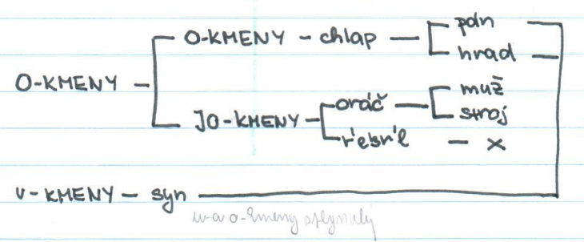
b) střední vokalické kmeny
- střední o-kmeny (město) – zakončení na tvrdou souhlásku - prakticky bez vývoje, střední u-kmeny zanikly už před starou češtinou
- střední jo-kmeny (moře) – zakončení na měkkou souhlásku a podobný vývoj jako jo-kmeny mužské, v průběhu vývoje přešla část k nt-kmenům (vole - volat)
- střední ьjo-kmeny (znamenie) – neutra zakončená na -ie a po ľ na é, působila na ně složená deklinace (pěší), 3 produktivní typy: dějová jména (pitie), hromadná jména na ovie > í (kamenie), jména okolností (bezvětřie)
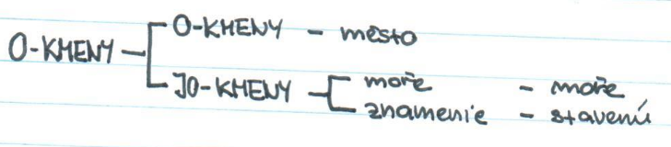
c) mužské a ženské vokalické kmeny
- a-kmeny (žena) – nejčastěji feminina na tvrdou souhlásku zakončená na -a, skloňují se tak i maskulina (hrdina, vladyka, vévoda)
- ja-kmeny (duša) – jména na měkkou souhlásku a -a (+ několik jmen na -i: bohyně, hospodyně, knieni)
- ьja-kmeny (laní) – hláskovými změnami ztratila schopnost vyjadřovat pádové opozice (pův. deklinace pouze u slova paní), přechází k jiným kmenům (o-kmeny, nt-kmeny, složená deklinace)
- i-kmeny (mužský: gosť/host, ženský: kost) – feminina na měkkou souhlásku, maskulina na měkkou souhlásku - počet feminin převyšuje počet maskulin, i-kmeny nemohou vyjádřit životnost -> i-kmeny ženský vzor (+ číslovky 5–10)
- ženské u-kmeny (ь v-kmeny) (svekrev) – nejméně produktivní vokalická deklinace, dnes přiklonění k typu píseň, častá migrace k a-kmenům
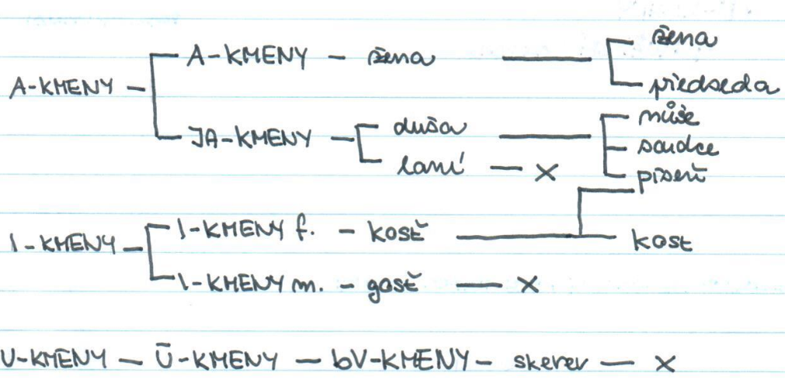

B. Konsonantický typ
- mužské n-kmeny (kámen) – substantiva den, hřeben, ječmen, jelen, kámen, kořen, křemen, plamen, pramen, prsten…, ve vývoji přejímání o-kmenových (jo-kmenových) koncovek
- střední n-kmeny (rámě) – neutra: břiemě, plémě, siemě, témě, jmě (tvary nom, gen, dat., ak sg. a gen. pl. jsou zachovány v n-kmenové deklinaci, zbytek přejat od o- a i-kmenů - archaické stopy v nové češtině, prakticky zanikla)
- střední nt-kmeny (kuřě) – názvy mláďat - dochovala se do současné češtiny
- s-kmeny – zakončení na -os (nebo, slovo, oko, ucho, tělo, kolo) zanikla a splynula s o-kmeny
- r-kmeny (máti) – jen 2 slova: máti, dci (dcera)
- t-kmeny (loket) – nohet (nehet), dehet, drobet, krapet, loket, v nč. jen loket
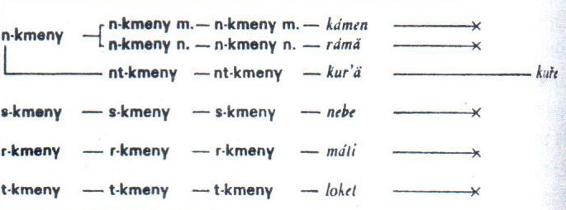

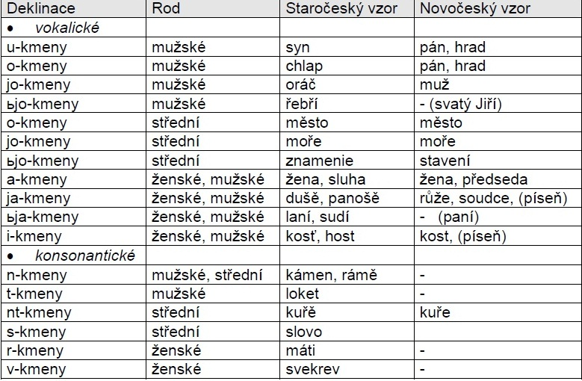

C. Jmenná deklinace adjektiv a slov adjektivní povahy
- viz dále

Konstituování kategorie životnosti
- princip životnosti se projevuje u maskulin v historické době. Způsobil, že původní akuzativní tvar, který byl shodný s nominativem, přijal tvar genitivní (genitiv-akuzativ). U jmen neživotných stále trvá stav nominativ-akuzativ
- na konci praslovanštiny dochází v důsledku hláskových změn k homonymii tvaru akuzativu a nominativu, což vadí hlavně u životného objektu (z věty Otec volá bratr není zřetelné, kdo je subjekt a kdo objekt). Proto se využilo genitivního tvaru (asi proto, že ve větách záporných byla konkurence genitiv-akuzativ a akuzativ převažoval, genitiv tak ztratil jednu ze svých funkcí). Ve větách s neživým objektem tento problém nebyl (Bratr staví dům.)
- pozn. dodnes máme relikt – příslovečná spřežka probůh a ve slovenštině ísť za muž (obdobně i v ruštině)
- genitiv-akuzativ se do 15./16. století projevil jen u jmen osobních, poté se rozšiřuje i na živočichy (prodal koně)
- kategorie životnosti poté ovlivnila i nom. pl. (pro životná vlci, pro neživotná zprvu potoci, ale vlivem vývoje v jednotném čísle byl nahrazen tvarem potoky) – 17. století

Životnost a neživotnost v koncovkách, prolínání u-kmenů
- mužské o-kmeny (vz. chlap): skloňují se substantiva zakončená na tvrdou souhlásku, v průběhu vývoje postupně splynul s u-kmenovou deklinací (vz. syn). U-kmeny se objevily tam, kde koncovka přestala vyhovovat, popř. tam, kde bylo třeba odlišit životnost (neživotná jména přebrala u-kmenovou koncovku). Nejprve o-kmeny a u-kmeny fungovaly vedle sebe, po čase splynuly
Specifika v jednotlivých pádech: (princip životnosti)
  - gen.sg. koncovka -a pro životná jména (chlapa), -u pro neživotná (hradu), výjimky: stará frekventovaná neživotná jména (večera, oběda, lesa, dvora), slova na -ov (ostrova) a -ín (včelín)
  - dat. sg. distribuce koncovky -u a -ovi, je rovnocenná, -ovi se používá spíše u jmen osobních; ak. sg. u neživotných jmen totožný s nom., u životných totožný s gen. (viz genitiv-akuzativ)
  - vok. sg. specifický rod – původní koncovka -e (užívá se tam, kde nezpůsobuje palatalizaci – pane), u starých a frekventovaných jmen také koncovka -e, i když palatalizuje hlásek (bůh > bože, člověk > člověče), ve zbytku u-kmenová koncovka -u, která nezpůsobuje palatalizaci (mnichu)
  - do lok. sg. proniká koncovka dativu -u, -ovi, a to z důvodu toho, že původní koncovka -ě palatalizovala. Původní koncovku -ě si opět uchovala frekventovaná starobylá slova (v lese, v roce)
  - v instrumentálu se používá pouze koncovka -em, která je u-kmenová
  - v nom. pl. se prosazují 2 koncovky, o-kmenová -i a u-kmenová -ove (-ové), do národního obrození jsou tyto koncovky bez významové diferenciace, poté -ové pro jména osob a -i pro zvířata a neživé věci. Dále sem pronikají i kmeny konsonantické (l´udé >lid-é) a i-kmeny (holubie)
  - gen. pl. původní koncovka je nulová, která samozřejmě nevyhovovala (stejné tvary s nom. a gen. sg.), byla nahrazena u-kmenovou koncovkou -ov (časóv, vlkóv)
  - v lok. pl. se prosadily dvě koncovky – o-kmenová iech (v nové češtině užívaná po -g, -k, -ch, -h: biolog – biolozích, hoch – hoších) a u-kmenová -ech (hradech). Koncovka -ech měla výraznější distribuci, a to i proto, že nezpůsobovala palatalizaci
  - v instr. se objevuje koncovka -y, ale také různé koncovky převzaté z jiných paradigmat (-mi, -ami, -ama, -oma). Jako chlap se skloňuje i číslovka milion, která se objevila až v 15. století v souvislosti s vydáním cestopisu Marca Pola Milion.
- mužské u- kmeny (vz. syn) – podle tohoto vzoru se skloňoval jen malý počet substantiv (frekventovaná a starobylá) – syn, dóm, vól, pól, med, led, vrch. Deklinace byla velmi podobná mužským o-kmenům, proto se do nové češtiny některé tvary ani nedochovaly (např. dat. pl., či instr. pl.). S o-kmeny měly u-kmeny podobný gramatický rod i zakončení (na tvrdou souhlásku, pův. zde byl v obou případech jer). U- a o-kmenové deklinace spolu splynuly.
  - podle této deklinace se skloňovala substantiva, jmenné tvary adjektiv (rád, ráda, rádo, bratróv, matčin), některé druhy číslovek (3–10, sto, tis' uc, čtver, pater…) a v nominativu a akuzativu participia nt-ová, s-ová, l-ová, n-ová a t-ová

Vývoj koncovek nom. pl. mask. od stč. do nč. (koncovky a jejich distribuce ve stč. a nč.)
- u o-kmenů je původní koncovka -i, ale po celou historickou dobu se objevuje i koncovka -ove (u-kmenová, viz pronikání u-kmenové deklinace). Nejprve se koncovky používají bez významového rozlišení, ale v době národního obrození se -ové začíná používat výlučně pro jména osob (pánové × psi)
- stejná situace je u měkkých jo-kmenů. Zde se vyskytuje koncovka -ove (mužové od u-kmenů). U neživotných maskulin se uplatňuje akuzativ – nominativ (mečě)
- maskulina na -janin, -teľ a -ar´ v pl. mask. zachovávají původní konsonantické koncovky – zeměné, měščené, Moravěné, učitelé. Tato konsonantická koncovka byla dále přebírána i jinými osobními jmény: pohané, apoštolé, súsědé
- koncovka -ové se objevuje i u a-kmenových maskulin: vladykové, hrdinové, vévodové
- ьja-kmeny mají koncovku v nom. pl. mask. -í (bratří, kněží), které jsou převzaty ze složené deklinace (vz. pěší)
- pračeské sklonění i-kmenových maskulin mělo v nom. pl. koncovku -ie, ale již během historické doby přešla pod jiné kmeny (o-kmeny, jo-kmeny). Zachovalý tvar má jen lidé a s koncovkou -í se setkáme např. ve východomoravských nářečích
- pro konsonantické kmeny platí, že koncovka v nom. pl. mask. byla vždy -e, ale tyto deklinace byly již v historické době neproduktivní a přešly pod jiné kmeny, kromě deklinace nt-kmenové, podle které se skloňovaly kniežě, hrabie a markabie (v nom. pl. koncovka -ata)

Duál (vývoj kategorie od psl. do nč.)
- duál je velmi stará kategorie, pravděpodobně byla už v indoevropštině, v historické době však začíná ustupovat
- kategorii ovlivnily koncovky číslovky dva
- duál vyjadřoval párovost a užíval se pro pojmy, které se vyskytovaly ve dvou
- v češtině se objevuje cca do 15. století (objevuje se např. v Podkoním a žákovi)
- měl celkem tři tvary – tvar pro 1., 4., 5. pád (např. dva syny), tvar pro 2. a 6. pád (např. dvú bratrú) a tvar pro 3. a 7. pád (např. dvěma bratroma)
- nepoužíval se však příliš frekventovaně, a proto začal splývat s duálem
- v nové češtině máme zachovalé duálové tvary pro číslovky dva a oba, dále pro substantiva ruce, nohy, uši, kolena, ramena, prsa a ve spojení dvě stě nebo např. ve spojení Dům U Dvou slunců (!nejedná se však o duálové číslo jako takové (je to plurál), pouze je to relikt duálových koncovek!)

Vývoj koncovek dat. – lok. sg. o-kmenů maskulin (možné koncovky v daných pádech a jejich specifika, vývoj do nové češtiny)
- původní koncovkou lok. sg. byla -ě, která palatalizoval předchozí souhlásku (měch – o měšě, krok – o krocě). Z tohoto důvodu byla vytlačovaná koncovkou -u, která byla převzata z lokálu. Tento vztah dativ – lokál byl možný jedině proto, že lokál je vždy předložkový a sama předložka již vyjadřuje vlastní funkci. Není tedy zapotřebí specifické koncovky
- podobným způsobem byla převzata do dativu sg. při pronikání u-kmenů koncovka dativu sg. -ovi
- koncovka -e/-ě se však reliktně zachovala do současné češtiny. Užíváme ji hlavně v místních určeních (na stole, na hradě) a u starých frekventovaných substantiv, místních jmen nebo určení času vlastních apod. (v lese, v koutě, jednou v roce, na Tetíně). U některých jmen máme dubletní koncovky e/u: na dubě – o dubu, v Benešově – o Benešovu

I-kmeny (podoba deklinace, její vývoj, situace daných substantiv v nové češtině)
- měli dvojí vzor, pro mužský gramatický rod to byl vz. gosť (po přehl. host) a pro žensky vz. kosť
- jedná se o dominantní kmen feminin (f. zakončená na měkkou souhlásku – velmi produktivní typ – jména vlastností na -ost)
- v praslovanské době se podle vzoru gosť skloňovala maskulina zakončená na měkkou souhlásku (červ, holub, zeť, louč, medvěd). I-kmenová deklinace však nebyla vhodná pro vyjádření životnosti maskulin (nemohla vyjadřovat výrazné pádové opozice – nom. – gen.-ak.). Proto maskulina začala přecházet k jiným deklinacím
- ze staré češtiny se dochovalo pouze skloňování maskulina host a pomnožného ľudie. V nové češtině jsou i-kmenové tvary slova host chápány jako archaismy a jsou nahrazovány o-kmenovými koncovkami
- podle vzoru kost se původně skloňovaly číslovky 1–5 (jsou to od původu substantiva – pět znamenalo původně pětice)
Vztahy mezi deklinačními typy kost a dušě (i-kmeny fem. a ja-kmeny), vznik typu píseň
- už ve staré češtině byla i-kmenová deklinace (vz. kost) narušována přejímáním ja-kmenových tvarů (např. v dat. pl. kostím, lok. pl. o kostích, nom. sg. kosti). Vzájemným přejímáním koncovek se některé ja-kmenová a i-kmenová substantiva natolik sblížila, že vytvořila nový nehistorického deklinační typ se vzorem píseň (proces 16.–18. století)
- vytvoření novotvaru pro gen. sg. bázně, rozkoše, poutě, sítě… - odstranily tak homonymii gen. a dat. sg., která byla v i-kmenové deklinaci
- další nedostatek, který nový typ odstranil, byla homonymie nom. a gen. sg. a nom. a ak. pl. dušě (ja-kmeny)

Vývoj ja-kmenů mužského rodu (osud substantiv, vývoj jejich deklinace do nč.)
- pod ja-kmenové (vz. dušě) patřila i maskulina typy panošě, Závišě, súdcě, vódčě, zločinčě
- až do konce 13. století se tato substantiva skloňovala podle vz. dušě, pak byly přejaty tvary dat. a instr. sg. a tvary pl. a gen-ak od vz. oráč, oj. i Juří. Tato jména se tak téměř vyrovnala s mužskou deklinací
- vývoj byl završen vytvořením novotvaru nom. sg.: panoš, Záviš, zločinec, čímž se přiblížila ještě více typu oráč (plus převzala vok. panoši! Záviši! ale pozor, spis. je soudce!)
- v současné spisovné češtině se typ udržel (vz. soudce), a to díky omezeně produktivnímu typu maskulin na -ce (plátce, porotce)

Vývoj a-kmenů mužského rodu (dtto)
- podle vz. žena se původně skloňovala maskulina: hrdina, rada, sluha, vladyka, vévoda
- od 15. století však pod vlivem gramatického mužského rodu pronikají mužské koncovky – lok. a dat. sg -ovi (hrdinovi), nom. pl. -ové (hrdinové)
- v dnešní době jsou zachovány v rámci typu předseda

Vývoj staročeských ьja-kmenů (dtto)
- vznikly v pračeské době jako výsledek stažení kmenotvorné skupiny s koncovou samohláskou (vz. laní)
- v důsledku hláskových změn prakticky zaniklo singulárové sklonění, neboť se vyrovnaly jednotlivé tvary
- na počátku historické doby se tak skloňovalo: paní, lodí, rolí, pradlí, švadlí, krajčí, udí, ledvie, histořie, linie
- substantiva však přecházejí k jiným deklinacím (laní -> laň, pradlí -> pradlena, švadlí-> švadlena), maskulina přecházejí k deklinaci složené (sudí) nebo k nt-kmenové deklinaci (hrabie)
- dodnes se zachovalo u slova paní, průvodčí (f) a v některých tvarech slov bratr a kněz (milým bratřím)

Konsonantické deklinace (typy, základní vlastnosti a charakteristika, stručný vývoj paradigmat a jednotlivých substantiv – na příkladech – do nové češtiny)
- konsonantické deklinace představují neproduktivní paradigmata. Do staré češtiny byly zachovány převážně jen tvary sg. a nom. a gen. pl. Ostatní koncovky byly přejaty od i-kmenů a o-kmenů
- po rodové diferenciaci upadá jejich význam a nakonec zcela zanikají
- mužské n-kmeny (vz. kámen): původně se tak skloňovala subst. den, hřeben, kámen, prsten, kořen, plamen, pramen. Ovšem tvary přebírají o-kmenové koncovky. Sklonění si z části zachovalo slovo den (dni, ve dne)
- střední n-kmeny (vz. rámě): podle tohoto vzoru se skloňovala neutra břiemě, plémě, siemě, témě, jmě. Společná podoba byla přerušena hláskovým vývojem a -n- se neprojevovalo v nom. sg., proto byl vytvořen novotvar rameno (přešel pod vz. město). Deklinace jako taková zanikla, ale v nové češtině se objevují tvary jako archaismy (rámě, ramene…)
- nt- kmeny (viz předchozí samostatná část)
- s-kmeny (*-os-): v praslovanštině se tak skloňovala slova na -o (< -os) – nebo, slovo, oko, ucho, kolo, tělo. Nom. sg. byla však shodný se středními o-kmeny, proto tyto deklinace splynuly. Do staré češtiny přežily jen nom. a ak. sg. nebesa a gen. nebes. V nové češtině má tyto tvary pouze slovo nebe v pl. (!slova: sloveso, těleso jsou novodobými přejímkami z ruštiny)
- r-kmeny (máti): ve staré češtině se tak skloňovala pouze dvě jména – máti a dci (dcera). R-kmeny z důvodu neproduktivity zanikly, do nové češtiny se zachoval jeden tvar, a to dat. a lok. sg. dceři (!slovo neteř, které vypadá podobně, vzniklo až za národního obrození, není z této deklinace!)
- t-kmeny (loket): původně se tak skloňovala slova loket, nehet, dehet, drochet, drobet a krapet. V sg. se koncovky shodovaly s o-kmeny, proto deklinace jako taková zanikla. Do nové češtiny si původní tvary udrželo jen subst. loket. Zbylá slova přešla pod vzor hrad

Deklinační typ nt-kmenů (specifika, vývoj)
- jediný konsonantický typ, který se dochoval do nové češtiny
- stejně jako ostatní deklinace přebíraly nt-kmeny koncovky o-kmenů a i-kmenů, pův. je nominativ (kuře), gen. (kuřete), dat. (kuřeti) a ak. sg. (kuře)
- podle této deklinace se skloňovala jména mláďat
- jedná se o stále produktivní kategorii, proto tato deklinace přežila do nové češtiny
- jedná se o typ s nejmenší tvarovou homonymií mezi neutry
- přímým pokračováním nt-kmenů je střední vzor kuře, který s příslušnými hláskovými změnami zaznamenává původní tvary

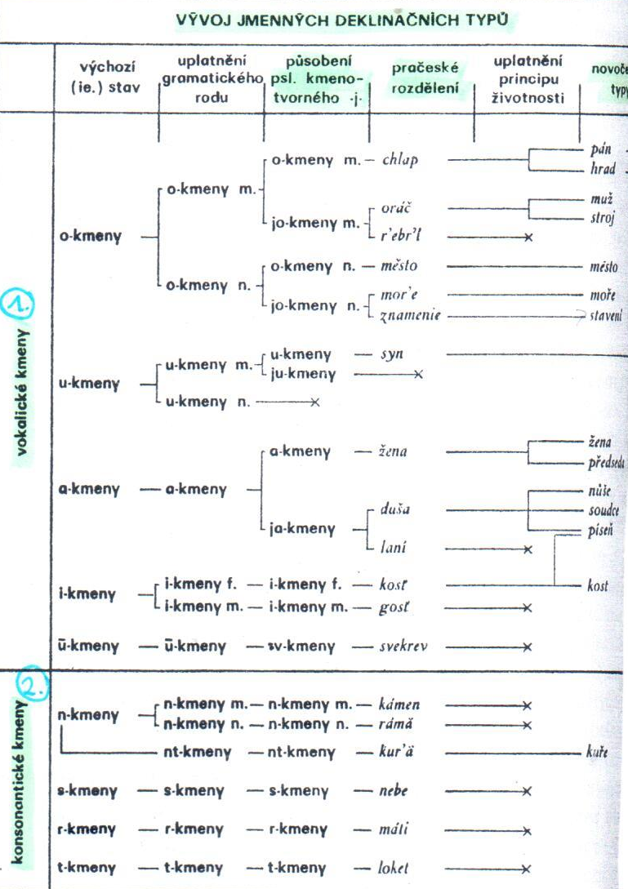

C. Jmenná deklinace adjektiv a slov adjektivní povahy
- nejčastěji se jednalo o o-kmenovou a a-kmenovou deklinaci, protože ty mohly vyjádřit všechny 3 gramatické rody
- vyskytuje se u přídavných jmen přivlastňovacích (bratróv, matčin), adjektiva typu chud, chuda, chudo, participia n-ová (nesen) a t-ová (bit)
- adj. přivlastňovací – jako relační adjektiva jsou sémanticky blízká substantivům. Dochované tvary máme pro singulár a některé duálové a plurálové tvary. Př. nad domem Davidovem, s bohem Abrahamovem. Dochovaly se jako tvary vlastních místních jmen, která začala být chápána jako subst. – toponyma na -ov a -ín (Benešov, Jičín). V nové češtině máme dochované tvary jmenné deklinace až na instr. sg. maskulina a neutra, kde je deklinace složená (s bratrovým)
- řadové číslovky typu čtver, pater – stejná situace jako u adj. přivlastňovacích, pův. tvary zachovány v sg. a potom nom. a ak. pl. Do nové češtiny se zachovaly nom. sg. i pl. a substantizované desatero
- adj. typu chud, chuda, chudo – přebírá v průběhu hist. češtiny složenou deklinaci (snaha odlišit se od substantiv). Jejich užití se omezovalo jen na přísudek a doplněk. Pro toto omezené užití se jich dochovalo jen velmi málo, některá se substantizovala (sucho, mokro, teplo, Polsko, leden, březen, duben, pecen…)
- participia n-ová a t-ová – se buď adjektivizovala a přebrala složenou deklinaci (učený), nebo se stala součástí slovesných tvarů (v této funkci vystupují jako nominativy či akuzativy – učiň mě spasena). Participia n-ová a t-ová byla obvyklá v doplňku. V současné češtině se objevují pouze adjektivizované složené tvary (je bitej), v českých nářečích se setkáme se jmenným neutrem po slovese mít (máme zameteno)

o - a a- kmeny
- používány nejvíce, mohly vyjadřovat gramatický rod (f, m, n)
- u adjektiv (chud, chuda, chudo > chuzí, chuzši, chúze)
- u adjektiv přivlastňovacích (bratróv, bratrova, matčin, matčino)
- u druhových číslovek se sufixem -er (čtver, čtvero, pater, desater)
- u participií n-ových (nesen, nesena) a t-ových (kryt, kryto)
- vytlačovány složenou deklinací, zachováno jen ve zbytcích

Jo - a Ja- kmeny
- patří sem zbytky sklonění adjektiv pěš, pěša, pěše, leň (líný), páň (pánův), pozdně a zbytky komparativů (chúzí, chuzši, bohatěji)
- v historické době jsou už archaismy, objevují se jen v solitérních tvarech (pozdň, léň, nic). Během historické doby však převládly tvary deklinace složené
- jediný tvar, který se nám dochoval do dnešní doby, je spřežka zvláště, která vznikla z stč. vlášča (gen. vlášč) a předložky z (vlášče = vlastní)
- podle této deklinace se skloňovala jména jako Bezděz, Boleslav, původní mužské jmenné tvary přivlastňovacích adjektiv (Bezděd > Bezděz)

ъjo a ъja – kmeny
- původně se tak skloňovala posesivní adjektiva typu psí, ovčí, boží, třetí (některé řadové číslovky), diví, velí
- po kontrakci při vzniku dlouhé koncovky přešly adj. ke složené deklinaci
- do nové češtiny se zachoval jediný tvar, a to ve rčení „být ve psí“

i-kmeny
- podle i-kmenů se skloňovala adj. číslovky tři a čtyři (u čtyř je situace ještě trochu složitější, v nom. a gen. m. měla číslovka konsonantické sklonění – nom. čtyřie, gen. čtyř)
- dnes číslovky převzaly tvary dle deklinace zájmenné (třech, čtyřech)

u-kmeny
- skloňovaly se tak 3 maskulinní tvary: bliz, cěl, mlád
- už v historické době však nacházíme tyto tvary adverbizované

II. Složená deklinace
- nejmladším typem sklonění
- její koncovky vznikly skládáním adj. deklinačních koncovek jmenných s postponovanými tvary zájmena j, ja, je
- vznik samostatné deklinace způsobilo stahování (ne všechny vznikly jen stažením, některé byly analogicky přejaty)

- koncovky vznikly skládáním – připojením j, ja, je v příslušném pádu ke jmennému tvaru
- další vývoj: splynutí adjektiva a zájmena v jeden tvar, vznik skupiny V + j + V, která na konci praslovanského období podlehla stahování

A) tvrdá deklinace
- odvozeno od o-kmenů a a-kmenů
- lok. sg. m. a n. o dobr’iem vznikl stažením (dobrě – jemь), tvar ale zanikl, protože měkká koncovka alternovala předchozí konsonant. Analogií byl utvořen tvar dobrém (podle mém)
- u gen., dat. a lok. sg. f. proběhlo vyrovnávání a byl zde použit genitivní tvar dobré. U pl. lokálu zase můžeme vysledovat, že se jedná o genitivní tvar (na základě s analogií se zájmennou deklinací)
- rozsáhlé přejímání tvarů mezi složenou deklinací a zájmenným skloněním bylo možné, protože přídavná jména a zájmena jsou si syntakticky blízká
 | m.sg. | n.sg. | f.sg. | m.pl. | n.pl. | f.pl. | m.du. | n.du. | f.du.
1. | Dobrý | Dobré | Dobrá | Dobr’í | Dobrá | Dobré | Dobrá | Dobr’iej | Dobr’iej
2. | Dobrégo |  | Dobré | Dobrých |  |  | Dobrú
3. | Dobrému |  | Dobr’iej | Dobrým |  |  | Dobrýma
4. | Dobrý | Dobré | Dobrá | Dobré | Dobrá | Dobré | Dobrá | Dobr’iej | Dobr’iej
6. | O dobr’iem |  | O dobr’iej | O dobrých |  |  | Dobrú
7. | Dobrým |  | Dobrú | Dobrými |  |  | dobrýma

B) Měkká deklinace
- odvozeno od jo-kmenů a ja-kmenů
- vznik deklinace je stejný jako u tvrdého typu. Stejně jako u vz. dobrý má plurál unifikované tvary v nepřímých pádech (způsobeno hláskovým vývojem)
- nedostatek různorodých flektivních tvarů není v tomto případě problémový, adjektivum vystupuje vždy se substantivem, se kterým se shoduje, proto je pád vždy zřetelný
 | m.sg. | n.sg. | f.sg | m.pl. | n.pl. | f.pl. | m.du. | n.du. | f.du.
1. | Pěší | Pěšie | Pěšá/ie | Pěší | Pěšá/ie | Pěšie | Pěšá/ie | Pěší | Pěší
2. | Pěšigo |  | Pěšie | Pěších |  |  | Pěšú
3. | Pěšiemu |  | Pěší | Pěším |  |  | Pěšíma
4. | Pěší | Pěšie | Pěšú | Pěšie | Pěšá/ie | Pěšie | Pěšá/ie | Pěší | Pěší
6. | O pěšiem |  | O pěší | O pěších |  |  | Pěšú
7. | Pěším |  | Pěšú | Pěšími |  |  | pěšíma

III. Zájmenná deklinace
- zájmenná deklinace je odlišná od substantivní i od složené, je plná výjimek
- zájmena rozdělujeme do 2 skupin:
  - 1) z. bezrodá (já, ty, my, vy -> nelze u nich určit bez kontextu rod)
  - 2) z. rodová (on, ona, ono, oni)

1) Zájmena bezrodá
- jsou starobylou vrstvou zájmen, proto je jejich flexe nepravidelná
- některé pády vznikají nejen připojováním přípon, ale i obměnou slovního základu (tzv. supletivnost)
- jáz se vyskytuje paralelně s já, ztrácí se ve 15. století
- hláskový vývoj postihl ak. mä > mě
- i v zájmenech se objevuje genitiv-akuzativ
  - akuzativní tvar mě se projevil i v genitivu a genitivní tvar mne v akuzativu. Tyto tvary jsou rovnocenné
  - gen.–ak. Se projevil i u my a vy – akuzativní tvary ny a vy jsou v 16. století nahrazeny genitivním nás, vás
- dativ *si není pro starou češtinu doložen
- v 15. století začíná v instrumentálu převládat tvar tebú, sebú (je zachováván kmen)
- duál je už nepůvodní, není doložený nominativ va, ale vždy se užívá tvar vy
1. | Jáz | Ty | My | Vy | Vě/va | *va | -
2. | Mne | Tebe | Nás | Vás | Najú | Vajú | Sebe
3. | Mně/mi | Tobě/ti | Nám | Vám | Náma | Váma | Sobě
4. | Mä/mě | Tä/tě | Ny | Vy | *na/ny | Va*/vy | Sä/sě
6. | O mně | O tibě | O nás | O vás | Najú | Vajú | O sobě
7. | Mnú | Tobú | Nám | Vámi | Náma | Váma | sobú

2) Zájmena rodová
- ovlivněná substantivní měkkou a tvrdou deklinací a složenou deklinací
a) starší vrstva zájmen
- tato zájmena ještě uchovávají staré rozlišování rodu na osobní (kto) a věcný (co)
1. | Kto | Čso
2 | Kogo | Čso, čego
3. | Komu | Čemu
4. | Kogo | Čso
6. | O kom | O čem
7. | Kým | Čím
- zájmeno kto nahradilo po zániku jerů tvar kъ. V nové češtině máme místo kto kdo – tento tvar vznikl analogií s příslovci kde a kdy
- původním tvarem nom. a akuzativu u zájmena čso (co) je tvar č. Ten se nám dochoval v proč a nač. Nominativní tvar č byl nahrazen genitivním tvarem čso. Splynutím obou sykavek vznikl v 15. století tvar co. Novočeské nic poté vzniklo z ni – čso > ničse > nic
b) mladší vrstva zájmen
- tato deklinace už zachovává trojí gramatický rod
ten, ta, to:
- původní tvar sg. maskulina byl t (tъ). Stejně jako u předchozího typu, ani zde jednohláskový tvar nevyhovoval. Byl proto zesilován příponou ъnь (Tъnь > (vokalizace a zánik jerů) ten). Pouhé t bylo zachováno v adverbiu vetčas (v ten čas)
 | m. sg. | n. sg. | f.sg. | m.pl. | f.pl. | n.pl. | du.m. | du.f. |  | du.n.
1. | T(en) | To | Ta | Ti | Ta | Ty | Ta | Tě |  | Tě
2. | Togo | Tog | Té | Těch |  |  |  | tú
3. | Tomu | Tomu | Téj | Těm |  |  |  | Těma
4. | Ten/ -t | To | Tu | Ty | Ta | Ty | Ta | Tě |  | Tě
6. | O tom | O tom | O tej | O těch |  |  |  | Tú
7. | Tiem | Tiem | Tú | Těmi |  |  |  | těma

- v ženském rodě můžeme pozorovat vyrovnávání tvarů gen., dat. a lok. sg. (bez té, k té, o té). Na Moravě má podobu tej. Výhradně se používá (stejně jako adj.) ve spojení se substantivem, koncovky ukazovacích zájmen naznačují gramatickou shodu s podstatnými jménem
- stejně jako ten se skloňovalo zájmeno on, ona, ono (ve významu ukazovacím, jako dnešní onen!). Zájmeno ono je od původu citoslovce upozorňovací (překládá se jím ecce!)
- dále se podle této deklinace skloňovaly číslovky jeden, dva, oba, zájmeno sám, sama, samo a plurál zájmena vši, všě, všě

j(en), ja, je
- původně se jednalo o zájmeno ukazovací, ale na konci praslovanštiny začalo zastávat funkci osobního zájmena (3. os.), se sufixem -ž se stalo zájmenem vztažným
- protože původní nominativy přestaly vyhovovat, jejich funkci převzalo ukazovací zájmeno on, ona, ono. Po předložkách je užíváno tvarů na n-
- tvary genitivu a zesílená podoba jejie, jejich mají specifickou funkci – vyjadřují posesivitu. Zprvu byly nesklonné, později se začal tvar jejie skloňovat podle pěšie. Tvary jeho a jejich byly vždy nesklonné, ale jejich přesun v slovosledu naznačuje, že byly chápány jako shodný přívlastek (bratr jeho > jeho bratr)
- s hláskovými změnami se objevují i v nové češtině. V průběhu vývoje na ně působily složené deklinace, ovšem v spisovné češtině se to neprojevilo
 | m.sg. | n.sg. | f.sg. | m.pl. | f.pl. | n.pl. | m.du. | n.du. | f.du
1. | J (en) | Je | Ja (jě) | Ji | Ja (jě) | Jě | Ja (jě) | Ji | Ji
2. | Jego | Jego | Jie | Jich |  |  | Jú
3. | Jemu | Jemu | Jí | Jim |  |  | Jima
4. | Jej / -ň | Je | Ju | Jě |  |  | Ja (jě) | Ji | Ji
6. | O něm | O něm | O ní | O nich |  |  | Jú
7. | Jím | Jím | Jů | Jimi |  |  | jima
- podle tohoto vzoru se skloňovala zájmena a druhové číslovky zakončené v tvaru maskulina na měkkou souhlásku:
zájmeno náš, náša, náše – do nové češtiny se zachovalo celé skloňování, až na kvantitu hlásky á. Tento tvar byl zapříčiněn hláskovými změnami v průběhu vývoje – po zániku jerů se změnil počet slabik, porušil se původní stav a kvantita začala ustupovat. Zachovala je jedině v ak. sg. m. (náš). Na zájmeno dále působila deklinace složená (gen. pl. naších, dat. pl. naším). Stejně se skloňuje i zájmeno váš
  - zájmeno s(en) = tento – do staré češtiny se dochovalo jen ve zbytcích. Doložen je jen nom. s (dnes, letos). Ve staré češtině se vyskytoval v tvarech seho světa, do sie chvíle, si hi oni apod.
  - zájmeno veš, vša vše – v sg. se skloňuje jako j(en), v plurálu jako t(en). V historické době je rozšiřován sufixy -chen, -kerý, -cek. Tyto tvary přejímají dále koncovky zájmena ten nebo koncovky adjektivní. Deklinace tohoto zájmena zaniká a vlastní podoba veš, vša, vše zůstává v ustrnulém tvaru
  - podobně se skloňovaly již zmíněné číslovky dvój, trój, obój, resp. pouze jejich stažené tvary (nestažené tvary přecházeli ke složené deklinaci). Z původních tvarů se do nové češtiny uchovalo pouze substantizované dvoje a troje a v českých nářečích tvar ve dví
  - posesivní zájmeno mój, tvój, svój
    - u tohoto typu se uplatilo v plné míře stažení, proto vytváří novou deklinaci. Silně tu působí tvrdé složené deklinace. V paradigmatu však přežívaly i některé nestažené tvary (moja, moje, moju). Jako novotvar se v 17. století objevuje moje (nom. a ak. pl. f.) a mí (nom. pl. mask.)
    - nestažené tvary se objevují ve východní hanáčtině, východomoravských a slezských nářečích
 | m.sg. | n.sg. | f.sg. | m.pl. | n.pl. | f.pl. | m.du. | n.du. | f.du.
1. | Mój | Mé | Má | Moji | Má | Mé | Má | Moji | Moji
2. | Mégo |  | Mé | Mých |  |  | Mú
3. | Mému |  | Mej | Mým |  |  | Mýma
4. | Mój | Mé | Mú/ moju | Mé | Má | Mé | Má | Moji | Moji
6. | O mém |  | O mej | Mých |  |  | Mú
7. | Mým |  | Mú | Mými |  |  | mýma

6. Vývoj konjugace od pračeštiny do současnosti
Slovesa mají schopnost vyjadřovat tyto gramatické významy: osobu, čísl, způsob, čas, rod a vid

osoba (mluvčí, osobu oslovenou, osobu nezúčastněnou)
- odlišuje se koncovkami (jen 2. a 3. os. sg. má shodné koncovky u imperativu, aoristu a imperfekta, koncovky se liší v sg. a pl. a časech, duálové koncovky jsou jednotné – 1.os. -vě/va, 2.+3.os. –ta)

číslo
- sg., pl., du. – do 15.st.

čas
- systém časů byl ve staré češtině bohatší (vedle dnešního prézenta, préterita a futurálních tvarů od nedokonavých sloves)
- minulé časy:
  - aorist (zvolach) – jednoduchý minulý čas, který se tvořil převážně od sloves dokonavých, vyjadřuje minulý ukončený děj. Označoval prostý děj minulý
Aorist asigmatický (silný) – u sloves, jejichž kmen končí souhláskou (ved, vede, vede, vedom…). Tento typ začal na začátku historické doby zanikat pro množství homonymních tvarů
Aorist sigmatický (slabý) – u sloves s otevřeným kmenem, nazývá se podle hlásky -s-, která se původně vyskytovala ve většině přípon (palatalizovala se v ch). Aorist sigmatický mladší se vyskytuje u sloves, která původně tvořila asigmatický aorist (s kmenem uzavřeným). Měl koncovky aoristu sigmatického (hl. v 2. a 3. os. sg. – koncovka -e). Vznikl až v době, když už asigmatický aorist zanikl. Do nové češtiny se zachoval ustrnulý tvar vece a dále tvary bych, by, bychom, a byste
  - imperfektum (volajiech, volách) – jednoduchý minulý čas, který označoval minulý děj, který probíhal zároveň s jiným dějem. Tvořil se nejčastěji ze sloves nedokonavých. Pokud se tvořil od sloves dokonavých, vyjadřoval buď opakování (a když vstanieše, naleznieše chléb položený = kdykoliv vstal, nalezl), nebo má modální význam (a juž ovšiem utečieše, ale sukně jej črvená prosoči = a už by byl utekl, ale červený šat jej prozradil). Ve staré češtině je už v úpadku, tvaroslovné změny a hláskové změny – homonymní tvary 2. a 3. os.
 | sg. | pl. | duál
1. | ch | chom/chomy/chome | chově/a
2. | še | ště/ste | šta/sta
3. | še | chu | šta/sta
  - l-ové participium (volal jsem) – tvořeno prézentními tvary slovesa být a l-ový participiem. Původně se užíval ve významu náchylnosti k ději (dbalý, bdělý, vzteklý). Později se začalo spojení gramatikalizovat ve významu perfekta. L-ové participium bylo nejvýznamnější preteriální formou, která vedla k zániku starých jednoduchých časů (přispělo k tomu i: gramatikalizace vidu, nevýhodnost homonymních tvarů 2. a 3. osoby u imperfekta a aoristu, neschopnost starých časů vyjadřovat jmenný rod)
  - plusquamperfektum (bych volal, biech volal, byl jsem volal) – tvořilo se z minulých tvarů slovesa být a l-ového participia. Okrajový způsob vyjadřování minulosti
- budoucí časy
  - futurum je obecně čas nově vzniklý. Jeho vznik je spojen s gramatikalizací vidu (předtím tu byl přítomný stav vyplynulý z děje minulého, který měl charakter vzpomínek, druhý prézens vyjadřující jednak přítomný čas, jednak budoucnost). Budoucnost nejprve vyjadřovala některé slovesa – svitne, začne („přechod do stavu“), dále předpony vz- a po-. Gramatikalizace - > snaha vyjadřovat futurum jednotným způsobem u všech nedokonavých sloves. Už na poč. doby historické převládal způsob budu + infinitiv nedok. slovesa nebo participiem l-ovým (budu mělo význam začínám). Participium l-ové se realizovalo při tvoření min. časů, proto se užívalo spíše infinitivu
  - futurum exaktum (čas předbudoucí) – bylo tvořeno spojením budu a dokonavými slovesy v participiu l-ovém (budu volal). Ve staré češtině se ho však užívá jen vzácně, patrně sloužil k intelektualizaci jazyka v psaných projevech

způsob (indikativ, imperativ, kondicionál)
- kondicionál – je nejmladší (je složený ve všech slovanských jazycích). Nejprve se tvořil z kondiciálových tvarů a participia l-ového (nesl bym), ale později se užívá aoristového tvaru býti a l-ového participia (nesl bych). Tak se kondicionál tvoří po celou starou češtinu. Původně měl význam času předminulého a rovněž děje neskutečného. Zpočátku se v 3. os. pl. objevovalo bychu, brzy byl však nahrazen dnešním tvarem by. Od 17. století se používá v 2. os. sg. tvar bys. Kondicionál minulý je prostředkem jazyka nového, ve staré češtině se téměř neobjevuje

rod (aktivum, pasivum)
- pasivum se tvořilo stejně jako v nové češtině, jednak pomocí zvratného se, jednak spojením pasiva n-ového a t-ového s prézentními tvary slovesa být (tento způsob je přejaty z latiny – vlivem překladové literatury – např. iudicatus est se překládalo jako jest súzen. Jest v tomto případě mělo význam minulosti)
- od 17. století se rozlišuje – jest souzen = prézens, byl souzen = préteritum, bude souzen = futurum
- opisné pasivum vzniklo pod vlivem latiny jako prostředek literárního jazyka

vid
- jako kategorie se vyskytuje jen ve slovanských jazycích s částečně také v j. baltských
- vyjadřuje dokonavost a nedokonavost děje (popř. násobenost)
- před vznikem vidu jako kategorie existovaly slovesné dvojice na základě různosti slovesného kmene (jedno pro člen determinovaný – prostorově určený, omezený, druhé pro indeterminovaný – prostorově neomezený)
- gramatikalizovat se vid začíná na začátku historické doby (14.–15. stol.)
- dokonavé (tvar prézentní označuje pouze děj budoucí, pomocí vidových předpon), nedokonavé (futurum je tvořeno za pomocí budu + infinitiv); vidová deprefixace – vytváření vidových dvojic (uschnu – schnu)

Přechody mezi slovesnými třídami
Faktory přechodu sloves mezi třídami:
Hláskové změny
- u původní 3A. třídy vzoru znáti zanikl hláskovou alternací kmenotvorný příznak -je-, a proto byla vyčleněna speciální 5. třída. Obsahovala slovesa na -a (znaju, znaješ) a slovesa po přehlásce ‘a >ě (sázěju)
- monoftongizace ie > í způsobila, že příznak sáz-í-š se začal shodovat s 4. skupinou a přešel tedy po vzory prositi a trpěti (pozn. stažení neproběhlo v 3. os. pl. a v tom se tato slovesa dodnes liší – oni prosí, trpí × oni sázejí, proto tvoří v nové čeština samostatný typ)
- po splynutí kmenotvorného -j- s předchozí hláskou došlo ve změně v 3B. praslovanské třídě. Slovesa typu plakati přešla pod 1. třídu, kde vznikl speciální vzor, v nč. mazati

Od neproduktivních k produktivním
- neproduktivní je především 1. třída – hlavně u vzorů nésti, péci, které nemají infinitivní kmenotvorný formant, a tudíž nejsou vidově rozlišitelná
- slovesa přešla ke 2. třídě (siesti > sednúti, léci > lehnúti, vrci > vhnúti), další přechody k 5. třídě – bósti > bodati, pásti > padati (a-kmen = 5. třída byla imperfektivní protějšek n-kmenů 1. třídy)
- od 1. třídy ke 4. třídě (prositi) – motivováno snahou zvýraznit faktitivní nebo tranzitivní charakter (spásti > spasiti, kláti > (s)koliti, uřéci > určiti)
- slovesa střěhu, střieci a střihu, stříci přešla k jiné skupině pro lepší formovou odlišnosti (vyskytovaly se homonymní tvary). Střěhu, střieci > střežím, střežiti; střihu, stříci > stříhám, stříhati
- neproduktivní tvary vz. beru přešly pod produktivní vzory (ssu, ssáti > ssaju, ssáti, tku, tkáti> tkám, tkáti)

Tendence po sblížení kmene prézentního s tvary infinitivními
- jednota hláskového skladu kořene byla v některých případech porušena hláskovými změnami. Kmen tak mohl mít jiný kořen v prézentním kmenu a jiný v infinitivním. Ve staré češtině docházelo k unifikaci těchto podob na základě analogie:
  - tnu, tieti > tnu, tnouti
  - živu, žíti > žiji, žíti
  - slovu, slouti > sluju, slouti
  - ssu, ssáti > ssaji, ssáti
- někdy mohlo vyrovnávání probíhat oběma směry – sloveso se rozštěpilo (např. kuju a kovati – kovu, kovati; kuji, kouti; plovu, plovati, pluju, plouti; dmu, dmouti, duji, douti)
- snaha odstranit homonymii (jmu, jieti × jíti; pnu, pieti × píti; žnu, žieti × žíti)
- i v dnešní době – hlavně u vz. tiskl a minul (zapnul, zapjal)

Snaha omezit hláskovou alternaci v kořeni
- během celé historické doby i dnes přechází slovesa z 1. třídy (od typu maže) do 5. třídy. Tento přechod je umožněn shodným infinitivním kmenem s kmenotvornou příponou -a-. Hlavním motivem přechodu je snaha zabránit souhláskové alternaci v kořeni
- odstraněné alternace:
  - t – c: slovesa jektat (jekcu), létám (lekcu), reptám (repcu) apod.
  - alternace d – z: hlodat (hlozu)
  - alternace zd – žď: hvízdat (hvížďu)
  - alternace k – č: kdákat (kdáču), pykat (pyču)
  - alternace sk – šč: blýskati (blýšču)
  - alternace ch – š: dýchat (dýšu)
  - alternace h – ž: kulhat (kulžu)
  - alternace r – ř: kárat (kářu)
- jediná živá alternace je z – ž a s – š (kázati, mazati, vázati, psáti, křesati)
- slovesa na -bati (hýbati), -pati (kopati) a -lati (kašlati) mají vedle původních tvarů i novotvary podle 5. třídy – kopu i kopám, hýbu i hýbám, kašlu i kašlám

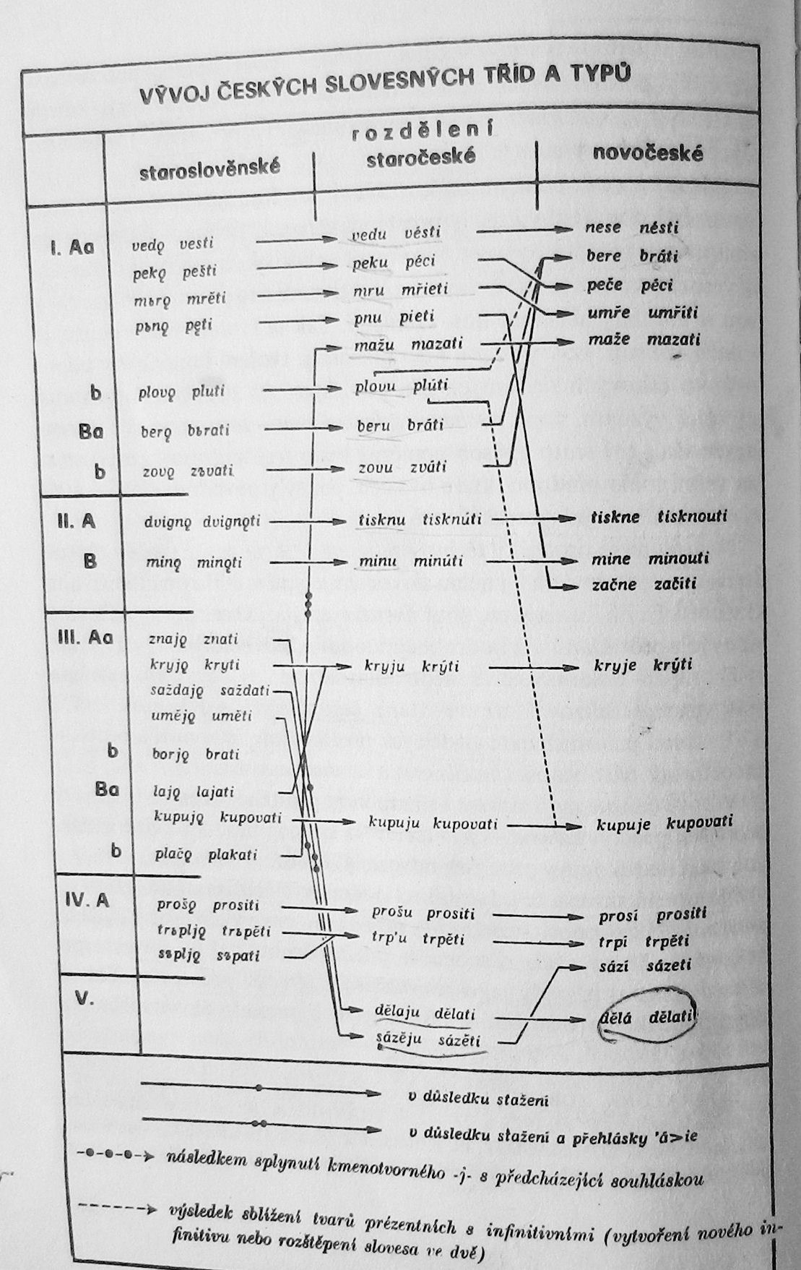
Staročeské konjugační typy:
- I. třída:
  - vzor vedu, vésti
  - vzor peku, péci
  - vzor mřu, mřieti
  - vzor pnu, pieti
  - vzor mažu, mazati
  - vzor beru, bráti
- II. třída
  - vzor tisknu, tisknúti
  - vzor minu, munúti
- III. třída
  - vzor krýt, kryju
  - vzor kupuju, kupovati
- IV. třída
  - vzor prošu, prositi
  - vzor trpu, trpěti
- V. třída
  - vzor dělaju, dělati
  - vzor sazeju, sázět

Atematická (nepravidelná) slovesa
- mají nepravidelnou konjugaci a nelze je zařadit k nějaké třídě
- věděti, dáti, jiesti, býti, jmieti

Indikativ prézenta
1. os. sg.
- ve staré češtině měla koncovku -u (vznikla denazalizací nosového o), pouze 5 atematických sloves mělo koncovku -m
- v historické době se tato koncovka analogicky šíří i k ostatním slovesům. Tvarovou analogií s tvary 2. a 3. osoby (děláš, dělá) vznikla kvantita hlásky (dělám vs. dělaju)
- po monoftongizaci ie > í přišla další možnost analogie – koncovka -m pronikla i do 5. třídy k vz. sázíš a projevila se ve 4. třídě. Do 15. století byly běžné novotvary s -m
- tvarová uniformita – u vz. mazati se objevuje v 1. os. sg. koncovka -i pod vlivem vz. kryji. Od 17. století se opět začíná používat i původní tvar mažu (mažu i maži)
1. os. pl.
- pův. slovanské koncovky jsou -me, -my, -m
- ve staré češtině se objevily -m, -me, -my
- dnes jsou zachovány všechny koncovky, -my se užívá v archaických nářečích (východomoravské, lašské)
- v kontaminaci s duálem se objevila koncovka -ma (dnes již neproduktivní, jen v nářečí okolo Šumperka)

Imperativ ve staré češtině
- je trojího druhu:
 | 1. a 2. třída | 4. třída | 3. a 5. třída
2. + 3. os. sg. | -i | -i | -j
1. os. pl. | -ěm, -ěme, -ěmy | -im | -jme
2. + 3. os. pl. | -ěte | -ite | - jte, -jvě., -jta
- do nové češtiny se nezachovalo – i v 2. a 3. osobě (zachovalo se jen tam, kde by bylo obtížné vyslovit tvar bez samohlásky – tři, tni, tiskni)
- snaha zvýraznit bezkoncovkový imperativ – konsonantické alternace (pomož, vož). Nejvýraznější zakončení imperativu – přidání -j (kolébaj)
- imperativ 3. os. byl později nahrazen opisem ať + indikativ

Aorist
- jednoduchý minulý čas, který se tvořil převážně od sloves dokonavých, vyjadřuje minulý ukončený děj. Označoval prostý děj minulý
- aorist asigmatický (silný) – u sloves, jejichž kmen končí souhláskou (ved, vede, vede, vedom…). Tento typ začal na začátku historické doby zanikat pro množství homonymních tvarů
- aorist sigmatický (slabý) – u sloves s otevřeným kmenem, nazývá se podle hlásky -s-, která se původně vyskytovala ve většině přípon (palatalizovala se v ch). Aorist sigmatický mladší se vyskytuje u sloves, která původně tvořila asigmatický aorist (s kmenem uzavřeným). Měl koncovky aoristu sigmatického (hl. v 2. a 3. os. sg. – koncovka -e). Vznikl až v době, když už asigmatický aorist zanikl
- do nové češtiny se zachoval ustrnulý tvar vece a dále tvary bych, by, bychom, a byste

Imperfektum
- jednoduchý minulý čas, který označoval minulý děj, který probíhal zároveň s jiným dějem
- tvořil se nejčastěji ze sloves nedokonavých. Pokud se tvořil od sloves dokonavých, vyjadřoval buď opakování (a když vstanieše, naleznieše chléb položený = kdykoliv vstal, nalezl), nebo má modální význam (a juž ovšiem utečieše, ale sukně jej črvená prosoči = a už by byl utekl, ale červený šat jej prozradil)
- ve staré češtině je už v úpadku, tvaroslovné změny a hláskové změny – homonymní tvary 2. a 3. os.
 | sg. | pl. | duál
1. | ch | chom/chomy/chome | chově/a
2. | še | ště/ste | šta/sta
3. | še | chu | šta/sta

Infinitiv
- je původní ustrnulý tvar verbálního substantiva na tь
- slovanský infinitiv má koncovku -ti (v nářečích se -i odsouvá, proto v nich infinitiv končí na ť)
- často se vyskytuje infinitiv zakončený na tvrdé t – ten vznikl vlivem supina a vyskytuje se v češtině od 2. poloviny 14. století. V 19. století se stal spisovnou formou.
- jen malý vzorek sloves končí na -ci a v hovorové mluvě je tendence i tato převádět na infinitiv s t (pomoct, moct)

Supinum
- neurčitý tvar slovesa zděděný z praslovanštiny
- vyvinulo se z ustrnulého tvaru substantiva s významem dějovým
- praslovanské supinum mělo zakončení na -tь, z něj pak vzniklo staročeské supinum na -t (nest), u sloves typu péci na -c (pec)
- v českém supinu nedochází k alternování hlásek, t bylo tvrdé a nepodléhalo alternaci (srov. infinitiv: ležěti > ležati, supinum: ležět i> ležet)
- původně se supina užívalo po slovesech pohybu (vyšel lúpit) a jeho předmět měl genitivní formu (příde súdit živých i mrtvých)
- pro své syntaktické omezení začalo s. už v rané stč. době ustupovat inf. (král šel spáti), ale nezaniklo beze stopy: pod jeho vlivem vznikly dubletní tvary inf. zakončené na -t (nést, udělat). Ty se postupně šířily, ve 20. stol. převládly a v jeho 2. pol. jimi byly původní tvary inf. zcela zatlačeny
- zánik s. je obecně slovanský mimo sln. a dl.
- jediný relikt supina v současné češtině – jíti spat

Nt-ové participium ve staré češtině
- ve staré češtině existovaly dvě podoby:
  - 1) pro slovesa 1., 2., 3. a 5. třídy nesa, nesúci, nesúce
  - 2) pro slovesa 4. třídy trpě, trpieci, trpiece
- patřily pod jo- a ja-kmenové jmenné sklonění
- k původnímu konsonantickému základu se připojovaly jo- a ja-kmenové koncovky (nesǫt – ji > nesúci). Ve 14. století odpadá koncové -i a vzniká tvar nesúc
- participiální základy volajúc-, trpiec- byly také východiskem pro tvoření deverbativních adjektiv (volajúcí, trpiecí)

S-ové participium ve staré češtině
- původně jo- a ja-kmenové sklonění, ke konsonantickému kmenu se připojily koncovky jo- a ja-kmenové (nesъs-ji > nesši)
- tvoří se u sloves s kmenem zavřeným a u typu tisknúti příponami 0, ši, še, u sloves s kmenem otevřeným příponami v, vši, vše
- adjektivizované tvary složené přišedší a zajavší vznikly až za národního obrození napodobením ruštiny
- v češtině se tvoří jen od sloves dokonavých

L-ové participium
- tvoří se z infinitního kmene koncovkami -l, -la, -lo, -li, -ly, -la
- pouze u sloves 2. třídy vz. tisknouti se vypouští kmenotvorné -nu- (tiskl)
- ve staré češtině nebylo v případě toho, že se -l připojilo ke konsonantu -l slabikotvorné jako dnes (vedl bylo jednoslabičné)

N-ové a t-ové participium
- tvoří se od infinitivního kmene příponami t, ta, to, n, na, no… příponou t se tvoří participia od sloves 2. třídy (minout)
- v historické době je tendence, aby jednoslabičné otevřené kmeny měly participium t-ové
- z participií n-ových a t-ových se odvozují podstatná jména slovesná, a to staročeskou příponou -ie (>í) – zřěnie, hnutie, lánie…

